
Последваща оценка на изпълнението на Общинския план за развитие на община Джебел за периода 2007-2013 г.
септември, 2014 г.

Съдържание

Списък на използваните съкращения 4
Списък на таблиците 6
Списък на фигурите 7
1. Въведение 8
2. Процес на разработване и администриране на ОПР на община Джебел 9
3. Същност и предназначение на последващата оценка 10
4. Използвана методология 11
5. Оценка на общото въздействие. Промени в социално-икономическата среда в периода на изпълнение на ОПР. 11
5.1 Настъпили промени на национално ниво 11
5.2 Настъпили промени на регионално ниво 14
5.3 Настъпили промени на местно ниво 15
5.3.1 Основни демографски характеристики на населението 15
5.3.2 Пазар на труда 20
5.3.3. Общо състояние по тип предприятия и по икономически отрасли 23
5.3.4. Аграрен сектор 26
5.3.5 Социални програми, услуги и дейности 29
5.3.6 Здравеопазване 30
5.3.7 Образование 32
5.3.8. Култура 34
5.3.9. Спорт, отдих и младежки дейности 35
5.4. Инфраструктурно развитие, свързаност и достъпност на територията 35
5.4.1 Пътна мрежа, транспортна инфраструктура и достъпност 35
5.4.2 ВиК инфраструктура 37
5.4.3 Енергийна мрежа и ВЕИ 38
5.4.4. Телекомуникации и ИКТ 39
5.4.5 Жилищни сгради и жилища 40
5.5 Екологично състояние и рискове 41
5.5.1 Въздух 41
5.5.2 Води 42
5.5.3 Почви 42
5.5.4. Управление на отпадъците 42
6. Оценка на резултатите от изпълнението на ОПР 43
Приоритет 1: Подкрепа на конкурентноспособна, устойчива местна икономика, реализираща предимствата на местния потенциал 43
Приоритет 2. Изграждане на жизнена среда покриваща националните стандарти и осигуряваща привлекателност за населението, насочена към потребностите на младите хора и осигуряваща привлекателност за бизнеса 50
Приоритет 3. Постигане на териториален баланс в развитието на общината 55
Приоритет 4. Интегриране на общината към региона, на национално и международно ниво: Реализиране на възможностите за коопериране със съседни общини за осъществяване на регионални и трансгрансгранични инициативи 56
Приоритет 5. Укрепване на институционалния капацитет на местно ниво за подобряване процеса на управление и усвояване на средства от структурните фондове и Кохсзиопния фонд на ЕС 57
7. Оценка на степента на постигане на съответните цели и устойчивост на резултатите 58
8. Оценка на ефективността и ефикасността на използваните ресурси 59
9. Изводи и препоръки относно провеждането на политики на местно ниво 61

Списък на използваните съкращения
АСП Агенция за социално подпомагане
БВП Брутен вътрешен продукт
ГКПП Граничен контролно-пропусквателен пункт
ГПОСВ Градска пречиствателна станция за отпадни води
ДЛ Държавно лесничейство
ДМА Дълготрайни материални активи
ЕК Европейска комисия
ЕС Европейски съюз
ЕСИФ Европейски структурни и инвестиционни фондове
ЗРР Закон за регионалното развитие
ИКТ Информационни и комуникационни технологии
ИСУН Информационна система за управление и наблюдение на структурните
инструменти на ЕС в България
КИН Културно-историческото наследство
МОСВ Министерство на околната среда и водите
МИГ Местна инициативна група
МСТ Местен съвет по туризъм
НИРД Научноизследователска и развойна дейност
НКИД Националната класификация на икономически дейности
НПО Неправителствена организация
НПП Нетни приходи от продажби
НПР Национален план за развитие
НСИ Национален статистически институт
НЦТР Национален център за териториално развитие
НЧ Народно читалище
ОА Общинска администрация
ОЕТК Общоевропейски транспортен коридор
ООН Организация на обединените нации
ОПР Общински план за развитие
ОПРЧР ОП "Развитие на човешките ресурси"
ОС Общинска служба
ПЗС Преброяване на земеделските стопанства
ПО Последваща оценка
ПП Произведена продукция
ППС Паритети на покупателната сила
ПРСР Програма за развитие на селските райони
ПСОВ Пречиствателна станция за отпадни води
ПСПВ Пречиствателна станция за питейни води
ПЧИ Преки чуждестранни инвестиции
ПЧП Публично-частни партньорства
РСО Регионално сдружение на общини
СЗР Северозападен район
СИП Социално-икономическите партньори
СИР Североизточен район
СПМН Средства за подслон и места за настаняване
СЦР Северен централен район
ТБО Твърди битови отпадъци
ТД Туристическо дружество
ТИЦ Туристически информационен център
ТСБ Териториално статистическо бюро
ХИПЦ Хармонизиран индекс на потребителските цени
ЮЗР Югозападен район
ЮЦР Южен централен район

Списък на таблиците

Таблица 1 Население на 15-64 навършени години по икономическа активност и местоположение към 2013 г. 20
Таблица 2 Равнище на безработицата за общините от област Кърджали в периода 2010-2012 (%) 22
Таблица 3 Финансови показатели за предприятията от нефинансовия сектор 24
Таблица 4 Дял на произведена продукция от общата по водещи сектори (%) 25
Таблица 5 Разпределение на земеделските имоти в община Джебел според размера на използваната земеделска площ (ИЗП) – 2013 г. 26
Таблица 6 Основни култури, площи, продукция и среден добив – община Джебел, 2013 г. 27
Таблица 7 Брой на домашните животни в община Джебел по видове, 2013 г. 27
Таблица 8 Справка за производство на месо и мляко по видове 28
Таблица 9 Справка за производство на животинска продукция 28
Таблица 10 Справка за средна продуктивност 28
Таблица 11 Училища, паралелки, учители в общообразователни и специални училища на община Джебел 33
Таблица 12 Училища, паралелки, учители, учащи се в програми за придобиване на ІІ степен професионална квалификация 33
Таблица 13 Читалища и библиотеки на територията на община Джебел 34
Таблица 14 Състояние на пътищата в община Джебел, 2013 г. 37
Таблица 15 Жилищни сгради по брой на етажите в община Джебел 40
Таблица 16 Брой жилища, помещения и полезна площ в община Джебел 40
Таблица 17 Жилища по брой на стаите в община Джебел 40

Списък на фигурите

Фиг. 1 Преки чуждестранни инвестиции в страната (млн.евро) 12
Фиг. 2 Брутен вътрешен продукт (реален растеж %) 12
Фиг. 3 Разпределение на населението на област Кърджали по общини към 31.12.2013 15
Фиг. 4 Динамика на населението в община Джебел в периода 2007-2013 г . 16
Фиг. 5 Процентно изражение на градско и селско население, община Джебел, 2013 г. 16
Фиг. 6. Динамика на показателите раждаемост, смъртност и естествен прираст за община Джебел 18
Фиг. 7 Население в под, във и над трудоспособна възраст на територията на област Кърджали и община Джебел 18
Фиг. 8 Образователна структура на населението на община Джебел в % 19
Фиг. 9 Коефициенти на заетост към 1.02.2011 година 21
Фиг. 10 Разпределение на безработните лица от община Джебел по степен на образование 23
Фиг. 11. Коефициент на обща смъртност на 1000 души (‰) в област Кърджали по общини 31
Фиг. 12 Транспортни коридори, минаващи през територията на община Джебел 36
Фиг. 13 Състояние на пътната мрежа на територията на община Джебел 37
Фиг. 14 Относителен дял на обитаваните жилища с достъп до интернет и наличие на компютри по общини на област Кърджали 39
Фиг. 15 Относителен дял на обитаваните и необитаваните жилища на територията на община Джебел 41

1. Въведение
Последващата оценка на изпълнението на ОПР на община Джебел за периода 2007-2013 г. има за цел да осигури информация и оценка за постигнатите резултати от прилагането на плана за периода 2007-2013 г., както и да отправи препоръки относно провеждането на политики на местно ниво за следващия планов период 2014-2020 г.

Предмет на анализ и оценка са: осъществяване на първоначално планираните резултати и тяхната устойчивост; степента на постигане на съответните цели; ефективност и ефикасност на използваните ресурси, заложени в плана.

Изработването на Последващата оценка на изпълнението на ОПР на община Джебел за периода 2007-2013 г. е извършена от Риал системс ООД, съгласно Договор от 24.07.2014 г. между община Джебел и Риал системс ООД, по проект "Усъвършенстване на политиките за управление и координация в община Джебел чрез въвеждане на механизми за мониторинг и контрол на изпълнението им", който се изпълнява по договор №13-13-174/17.04.2014г. по ОП "Административен капацитет", съфинансирана от Европейския съюз чрез Европейския социален фонд, приоритетна ос I "Добро управление", подприоритет 1.3 "Ефективна координация и партньорство при разработване и провеждане на политики", бюджетна линия BG051PO002/13/1.3-07.

Последващата оценка се основава и провежда при спазване на нормативната уредба, която регламентира условията и параметрите на работа, произтичащи от Закона за регионално развитие (ЗРР) и по-специално на чл. 34, ал.1, както и чл. 36, ал. 1 и ал. 2., и Правилника за прилагане на Закона за регионалното развитие (ППЗРР).

Процесът на изготвяне на оценката включва следните етапи:
- Подготовка и набиране на информация – чрез работни срещи на членове на екипа с представители на общината. Идентифицирани бяха конкретни източници на информация. Разработени бяха въпросници, карти за оценка на постигнати резултати, определени бяха начинът и времевата рамка на набиране на информацията.
- Обработка и анализ – набраната първична информация бe проверена за наличие на технически грешки или логически несъответствия и бе представена в таблици и графики, с цел описание на съответното явление, ситуация или тенденция.
- Подготовка на доклада за последваща оценка – извършени бяха анализ и оценка на факти и хипотези. На база анализа и оценката на фактите и изводите бяха формулирани съответните препоръки.
- Въвличане и консултиране на заинтересованите страни - този процес осигурява равнопоставено информиране и навременна консултация между страните.

Структурата на доклада е организирана по следния начин: първо се представя информация за процеса на администриране на ОПР в периода на неговото изпълнение, използвания инструментариум, след което се анализират настъпилите промени в социално-икономическата среда на общината. Непосредствено след това се представя оценката на резултатите, степента на постигане на целите и оценка на ефективността и ефикасността на използваните ресурси от изпълнението на ОПР в периода 2007-2013 г. Докладът завършва с изводи и препоръки относно провеждането на политики на общинско ниво.

2. Процес на разработване и администриране на ОПР на община Джебел

В хода на извършващите се административно-териториални реформи в страната и във връзка с предстоящото членство на България в ЕС, през 2004 г. се прие нов ЗРР, който регламентира редица нововъведения в структурата и начините на функциониране на институциите с оглед постигане целите на регионална политика за устойчиво и интегрирано социално-икономическо развитие. Една от новите постановки на закона е припознаването на ОПР като компонент от системата от документи за стратегическо планиране и програмиране на регионалното развитие. ОПР е инструмент, който определя средносрочните цели и приоритети за развитието на общината, съчетавайки местни потребности със стратегическата рамка за развитие на областта. Най-общо стратегическите цели на ОПР са насочени към намаляване на икономическите, социалните и териториалните неравновесия и подобряване на жизнения стандарт.

От 1 януари 2007 г. България стана пълноправен член на Европейския съюз (ЕС), което практически промени социално-икономическите и политически условия за развитие на страната. Тези промени настъпиха на всички нива на публичното планиране и управление - национално, регионално, областно, местно. Териториалното многообразие на Европейския съюз наложи на страната нови политики, подходи и модели на управление, обединени под всеобщата потребност за устойчив и приобщаващ растеж. Икономическото, социално и териториално сближаване между регионите в Европа постави и нови предизвикателства пред местните власти като пълноправен участник в процесите на регионално развитие. Необходимо е общините да преориентират фокуса на своите инструменти за стратегическо планиране от преобладаващо местен към устойчиво интегриран, обединявайки регионални и местни приоритети за развитие.

През 2005г. започва разработването на Общински план за развитие на община Джебел, които е приет с Решение на Общински съвет № 123 от 28.04.2005 година, в изпълнение на чл.14,ал.4 на ЗРР и чл.21.ал 2 от ЗМСМА. Общинският план за развитие на Община Джебел е разработен с техническото съдействие на „Агенция за регионално икономическо развитие и инвестиции” Кърджали и институциите, имащи отношение към сформирането и провеждането на политиката за социално и икономическо развитие на община Джебел, на основание чл.14, ал.4 от Закона за регионалното развитие.

Съгласно решението периодът на действие на плана обхваща 2007-2013 г., макар че на самия план е записано 2005 - 2013 г. Ранният етап на приемане на ОПР на община Джебел не противоречи на разпоредбите на чл. 37,ал.1от Правилника за прилагане на ЗРР, а именно – общинският план за развитие се обсъжда и приема от общинския съвет по предложение на кмета на общината в срок 3 месеца преди началото на периода на неговото действие.

Общинският план за развитие на община Джебел определя и основните краткосрочни направления за развитие на общината от прехода от предприсъединителния период към пълноправно членство и участие в регионалната и секторни политики на Европейския съюз за целия период. През този период се осъществяват конкретни подготвителни дейности и проекти по различните програми, които не са планирани в документа като приоритетност, време и срокове от общината. Тези проекти са основен инструмент за успешно изпълнение на планираните приоритети и мерките на плана.

Законът за регионално развитие задължава кмета на общината да организира изработването на ОПР, да ръководи, организира и контролира изпълнението на плана и да организира подготовката и представянето на годишни доклади за наблюдение на изпълнението на ОПР за одобряване от общински съвет (чл.23 на ЗРР).

Една от основните функции по наблюдението на изпълненението на ОПР е изготвяне на годишни доклади за изпълнението и поддържането на единната информационна система за управление на регионалното развитие на територията на общината. Годишните доклади се разработват на основание чл. 23, т. 4 от Закона за регионално развитие (ЗРР), чл. 91, ал. 4 от Правилника за приложение на ЗРР, приетите приоритети и изпълнените мерки, заложени в Общински план за развитие 2007-2013 г., и посочените показатели за изпълнение на мерките. Към момента на изготвяне на последващата оценка за периода на действие на ОПР на община Джебел са предоставени изготвени Годишен доклад за наблюдение на изпълнението на общинския план за развитие за периода 2007-2010, Годишен доклад за наблюдение на изпълнението на общинския план за развитие за 2011 г., Информация за значими социално-икономически проекти, изпълнявани на територията на община Джебел през 2012 г., Междинна оценка на Общинския план за развитие на община Джебел и други.

3. Същност и предназначение на последващата оценка
Оценката на изпълнение на стратегическите документи представлява неразделна част от цикъла на стратегическо регионално планиране. Тя има за цел не само да констатира нивото на постигане на залегналите цели, приоритети и мерки в стратегическия документ, но и да послужи като коректив на цялостния процес на развитие и управление на територията.

В този смисъл последващата оценка на ОПР на община Джебел цели не само да оцени качеството на неговото изпълнение за периода 2007-2013 г., но и да допринесе за стимулиране на процесите, свързани с развитието на територията чрез формулирането на препоръки, насочени към по-ефективно усвояване на териториалните предимства и потенциали за следващия планов период 2014-2020 г.

При извършване на междинна и последваща оценка се оценяват резултатите и се откриват съществуващите отклонения от планираните цели; прекомерните разходи на средства и време и т.н. Целта на последващата оценка е не само да се открият направените грешки, но също и да се очертаят най-подходящите решения за бъдещите дейности и да се получи представа за полезността на политиката.

Последващата оценка на Общинския план за развитие на община Джебел се извършва в периода август-септември 2014 г., което напълно отговаря на периода за нейното извършване – не по късно от 1 година след изтичане на периода за неговото действие. (чл.34 от ЗРР).

Обхватът на последващата оценка се определя съгласно чл.34 от ЗРР, а именно:
- оценка на степента на постигане целите и устойчивостта на резултатите;
- оценка на общото въздействие;
- оценка на ефективността и ефикасността на използваните ресурси;
- изводи и препоръки относно провеждането на политиката за регионално и местно развитие.

Резултатите от извършваните оценки на Общинския план за развитие на община Джебел се отчитат при оценка на изпълнението на Областната стратегия за развитие на Област Кърджали за периода 2014-2020 г., Регионален план за развитие на ЮЦР и на Националната стратегия за регионално развитие.

4. Използвана методология
Методологията за извършване на последваща оценка на ОПР на община Джебел за периода 2007-2013 г. се базира на качествено изследвана - анкетно проучване и съдържателен анализ на документация. Като съпътстващ инструмент са използвани, там където е възможно, определените в ОПР първични индикатори (за резултат), които измерват степента на изпълнение на дейностите.

При подготовката на инструментариума за качествено изследване фокусът е ориентиран към проучване на индивидуалните оценки за постигнатия напредък по реализацията на ОПР на местни представители на социално-икономическите партньори, структури на гражданското общество и служители, работещи в общинска администрация. За нуждите на съдържателния анализ на документация са използвани следните вторични източници на информация: Областна стратегия за развитие на област Кърджали, Доклад за резултатите от междинна оценка на Регионалния план за развитие на ЮЦРП, Регионален план за развитие на Южен централен район от ниво 2 за периода 2014-2020 г.; ОПР на община Джебел за периода 2007-2013 г., Годишни доклади за изпълнението на общинския план за развитие, Териториално статистическо бюро - гр. Кърджали, Информационна система за управление и наблюдение на структурните инструменти на ЕС в България (ИСУН), Държавен фонд „Земеделие”, РЗИ- Кърджали, РИОСВ- Кърджали.

5. Оценка на общото въздействие. Промени в социално-икономическата среда в периода на изпълнение на ОПР.

5.1 Настъпили промени на национално ниво
През периода 2007-2013 г. социално-икономическото развитие на община Джебел е подчинено на две основни събития, които силно повлияват социално-икономическото развитие на страната като цяло - влизането на България в ЕС през 2007 г. и финансовата криза, чиито първи признаци в световен мащаб започват да се усещат още през 2007 г., като кризата засегна страната ни с известно закъснение.

Присъединяването на България към ЕС гарантира устойчива и предсказуема бизнес среда, подпомогната и от провеждащата се последователна данъчна политика, която създава стимули за инвестиции в икономиката. През 2007 г. данъчната ставка на корпоративния данък е намалена от 15% на 10%, с което България се нарежда сред държавите-членки с най-ниски данъци.

През 2008 г. е въведен пропорционален режим на облагане на доходите на физическите лица и единна данъчна ставка от 10%, което увеличава разполагаемите доходи на населението. Това е един от благоприятните фактори, рефлектиращи върху инвестиционната привлекателност на страната. В периода преди кризата България се оказа най-предпочитаната страна за преки чуждестранни инвестиции (ПЧИ) в региона на Централна и Източна Европа. През 2006, 2007 и 2008 г. България водеше класацията убедително с двуцифрени числа за отношението между преки чужди инвестиции и БВП, като кулминацията беше достигната през 2007 г., когато ПЧИ в страната се равняваха на 29,4% от БВП.

Фиг. 1 Преки чуждестранни инвестиции в страната (млн.евро)
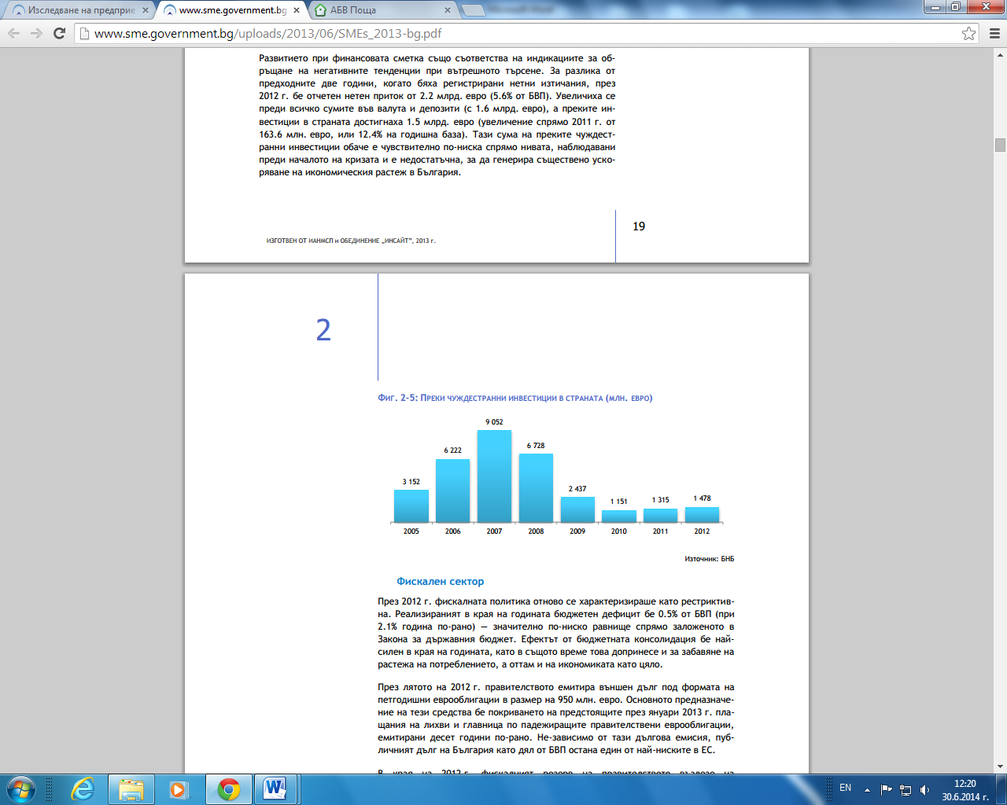Източник:БНБ
Отражението на световната икономическа криза върху нашата страна започва да се усеща в края на 2008 г., когато реалният растеж на БВП се забавя. През 2010 и 2011 г., след като външната среда започна да се подобрява, БВП нарасна съответно с 0.4% и 1.8%. Определящият фактор за растежа бе износът, който се увеличи през тези две години съответно с 14.7% и 12.8% в реално изражение. Вътрешното търсене продължи да бъде слабо, като инвестициите спаднаха допълнително с 19.2% и 1.6%, а потреблението се характеризираше с процентни изменения, близки до нулата (съответно +0.5% и -0.3%).

Възстановяването в България е бавно и икономиката продължава да функционира значително под потенциала си. След като донякъде се възобнови през 2011 г., икономическият растеж през 2012—2013 г. остана под 1 % и вероятно ще нараства слабо през 2014—2015 г. (прогноза на ЕК, 2014 г.). През 2013 г. разликата между фактическия и потенциалния БВП се увеличи в сравнение с 2011-2012 г.

Фиг. 2 Брутен вътрешен продукт (реален растеж %)
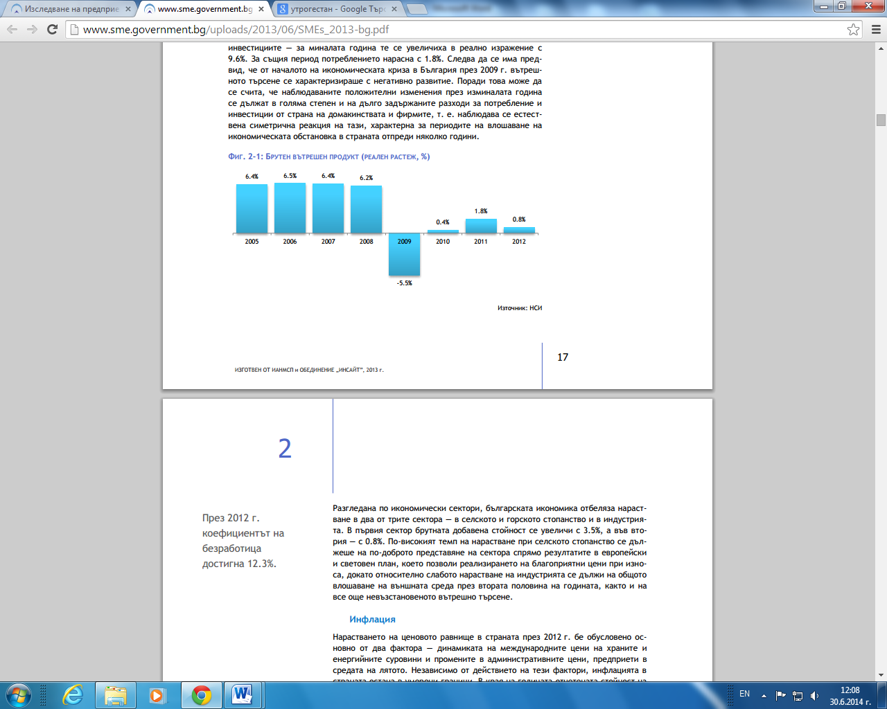Източник:НСИ
Кризата се изрази, както в свиването на външното търсене на продукцията на българските износители и спад в международните цени на основни износни стоки, така и в намаляването на кредитната активност на банките и резкия спад на чуждестранните инвестиции в нашата икономика в резултат на нарасналия риск за инвеститорите. Отливът на чуждестранни инвестиции продължи с безпрецедентни темпове и през 2011 г. (3,5% от БВП), водейки след себе си ниска стопанска активност и повишена безработица.

Значителният приток на чуждестранни инвестиции преди кризата бе от полза за някои икономически сектори, но е възможно да е довел до увеличаване на фиксираните цени на активите. Оттогава балансът в България между спестяванията и инвестициите се подобри, което спомогна за намаляване на задлъжнялостта. От ключово значение за ускоряване на растежа и сближаването е притокът на чуждестранни капитали да продължи, както и тези капитали да бъдат ефикасно разпределяни.

Първоначално пазарът на труда в България реагира сравнително слабо на влошаването на макроикономическите агрегати. От 5.6% в края на 2008 г., безработицата се повиши до едва 6.8% през 2009 г. Това до голяма степен може да се обясни с преобладаващите тогава очаквания за по-кратка рецесия и желание за задържане на нивото на заетостта въпреки спадащите приходи, тъй като освобождаването на работници и наемането на други на по-късен етап е свързано с разходи, загуба на квалифициран и опитен персонал, необходимост от провеждане на нови обучения на работното място и пр. След като се оказа, че проблемите на търсенето ще продължат повече от очакването и връщане към наблюдавания преди кризата модел на растеж е малко вероятно, през 2010 и 2011 г. бяха осъществени съществени редукции на заетостта в опит да се оптимизират разходите. По време на кризата свиването на заетостта бе по-рязко от свиването на БВП.

От 2008 г. насам безработицата се е увеличила над два пъти, достигайки 13 % през 2013 г.; драстично е нараснал броят на безработните младежи и дълготрайно безработните. Равнището на заетост е ниско, а за голяма част от населението достъпът до пазара на труда е неимоверно труден, което го излага на риск от бедност. Безработицата е основната причина за бедността в България, поради което широкообхватното възстановяване на пазара на труда е особено съществено.

Нискоквалифицираните и младите работници бяха най-силно засегнати от съкращаването на работни места. Въпреки относително ниските разходи за заплати, силното повишаване през последните години на минималните социалноосигурителни и трудови възнаграждения крие риск от прекомерно оскъпяване на наемането на най-уязвимите на пазара на труда. Същевременно засега активните политики на пазара на труда и образователната система не са ефикасни по отношение на улесняване на процеса на приспособяване и възпрепятстват натрупването на човешки капитал на широка основа.

През програмния период 2007 – 2013 г. България като пълноправен член на ЕС за първи път участва в изпълнението на Кохезионната политика на Съюза. Въпреки че администрацията и бенефициентите имаха опит в изпълнението на предприсъединителните програми, този пръв програмен период предполагаше до голяма степен и „учене в движение“. Поради тази причина механизмите, подходът и процедурите се оптимизираха и адаптираха въз основа на научените уроци в процеса на изпълнение на оперативните програми. Този подход на усъвършенстване вече дава своите положителни резултати както по отношение на системите за управление и контрол, така и по отношение на цялостната институционална и нормативна рамка за изпълнение на Структурните инструменти.

Негативните последици от глобалната криза изведоха оперативните програми като водещ инструмент за справяне с новите предизвикателства за по-бързото възстановяване на страната. Като резултат, в периода 2009-2012 г. основна част от инвестициите в областта на заетостта, създаването на нови работни места и инвестициите в базисна инфраструктура се извършват чрез фондовете на Кохезионната политика. Резултатите от интервенциите на Структурните инструменти в България са видими и осезаемо допринасят за подобряване качеството на живот. Отчита се добър физически напредък в изпълнението на отделните програми. Част от заложените в началото на програмния период цели вече са постигнати, а при запазване на текущите темпове на изпълнение на програмите, постигането и на останалите цели до края на 2015 г. може да се оцени като реалистично. Направените инвестиции допринасят за постигане целите на Лисабонската стратегия (почти 60% от ресурса, предназначен за тези цели, вече са договорени), както и за постигане на интелигентен, устойчив и приобщаващ растеж в съответствие със стратегия „Европа 2020“.

Институциите, отговорни за управлението и изпълнението на СКФ в България предприеха редица мерки за адресиране на идентифицираните предизвикателства, затрудняващи плавното усвояване на средствата, свързани основно с укрепване на административния капацитет, подобряване на информираността и квалификацията на бенефициентите, приоритизиране на мерките, усъвършенстване на правилата и процедурите за договаряне, подпомагане на бенефициентите за преодоляване на затрудненията, свързани с набавянето на ресурс за осигуряване на собствен принос в проектите, за които кандидатстват.

Добрият финансов напредък, реализиран през 2011 и 2012 г. показва, че предприетите мерки за оптимизиране на управлението и изпълнението на програмите дават резултат. На постигнатите резултати се градят и очакванията, че оперативните програми успешно ще бъдат изпълнени към края на програмния период.

5.2 Настъпили промени на регионално ниво
Доскоро най-бедната област в страната, Кърджали вече изпреварва някои области, включително и съседната област Хасково, по БВП на човек от населението. Заетостта традиционно е на едно от най-ниските нива в страната, но през последните една-две години се наблюдава ръст на заетите лица, което не е характерно за страната.

Демографските процеси в областта са по-благоприятни спрямо преобладаващите в страната, като предизвикателствата са основно по отношение на механичния прираст на населението. Преобладаващото селско население е отличителна черта на областта и обуславя икономическите реалности, а именно - слаба икономическа активност и ниска заетост, които от своя страна са основен фактор за бедността в областта. Интересни контрасти се наблюдават в образованието. От една страна, откроява се силно средно образование, тоест нисък процент на напусналите и високи резултати на матурите, но от друга страна, делът на висшистите сред възрастното население е рекордно нисък за страната, което обяснява и липсата на квалифицирани кадри. Икономическите предизвикателства не пречат на гражданите на Кърджали да бъдат относително удовлетворени от условията на живот в областта. Малкото престъпления и добрата околна среда са ключовите фактори, които могат да обяснят този резултат. (изследване на Института за пазарна икономика.

5.3 Настъпили промени на местно ниво

5.3.1 Основни демографски характеристики на населението
Брой и гъстота на населението
Основен фактор с първостепенна важност и значение, който активно влияе върху равнището на териториалната концентрация и отраслова специализация на общественото производство е демографския процес. Той включва числеността, динамиката, трудово-демографска активност и териториална структура на населението.
Броят на населението в общината се определя до голяма степен както от естественото демографско възпроизводство, от урбанизационните и административно-териториални промени, така и от темповете на социално-икономическо развитие. Населението на община Джебел по данни на НСИ към 31.12.2013 година е 8 163 души, с което се нарежда на последно място в област Кърджали. Населението на областта е разпределено в 7 общини. Най-голяма по брой на населението е община Кърджали, където са съсредоточени 67 288 души, или 44.7% от населението на областта. По брой на населението община Джебел включва 5,4% от населението на областта. (Фиг. 7)
Фиг. 3 Разпределение на населението на област Кърджали по общини към 31.12.2013
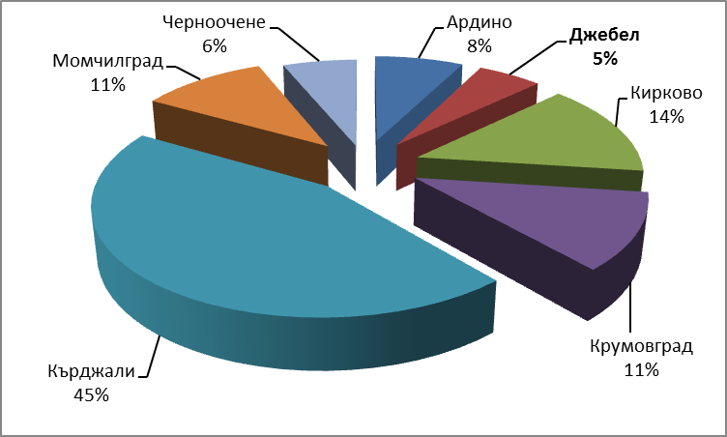
Източник: НСИ
През целия изследван период броят на населението в общината намалява, което съответства на тенденциите характерни за област Кърджали, ЮЦР и страната като цяло. Динамиката на населението показва трайна тенденция на намаляване във всички населени места на общината, като в периода от края на 2007 г. до края 2013 г., населението на общината е намаляло с 221 души, или 2,6%.
Фиг. 4 Динамика на населението в община Джебел в периода 2007-2013 г .
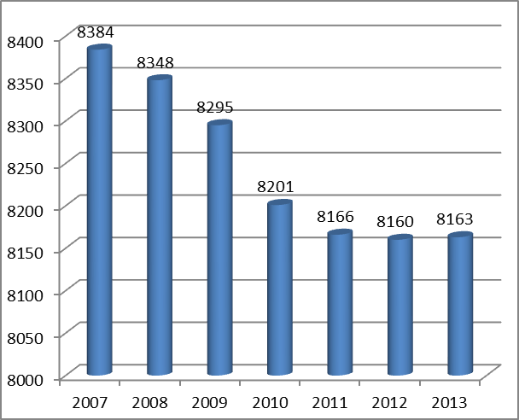
Източник : НСИ
Тенденцията на намаляване на населението се засилва и се дължи на отрицателния естествен и механичен прираст. На фона на намаляване на общия брой на населението в общината, протичащите демографски процеси ще доведат до обезлюдяване на определени села. Това е сериозен проблем и е необходимо да се предприемат мерки за ограничаване на тази тенденция чрез подобряване на условията за живот на село. Гъстотата на населението в община Джебел е 35,6 д/кв.км, слабо населена спрямо средната гъстота за област Кърджали (46,9 д/кв.км), тази на ЮЦР (57,5 д/кв.км) и тази за страната (65.6 д/кв.км).
Фиг. 5 Процентно изражение на градско и селско население, община Джебел, 2013 г.
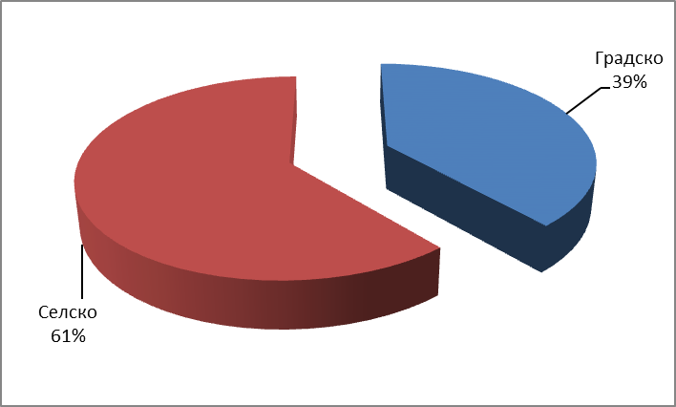
Източник:По данни на НСИ
Разпределението на населението в община Джебел е в полза на селското население – 61,4%, или 5 014 души, а останалите 38,6% или 3 149 живеят в града. Спрямо 2007 г. относителният дял на градското население се увеличава с 3,6% (при абсолютно намаление от 217 души). Селското население намалява със значително по-бързи темпове, като по брой на населението спрямо 2007 г. то намалява с 438 души.
Община Джебел се състои от 47 населени места, от които един град - общинския център и 46 села. Общината се характеризира с неравномерно териториално разпределение на населението. Град Джебел е единственото населено място в общината с население над 3000 души.
По данни от Преброяване 2011 г., по брой на населението непосредствено след административния център се нареждат с. Припек (907 д.), с. Мишевско (323 д.), с. Ридино (317 д.). Според данните от преброяването, не малка част от тях са застрашени от обезлюдяване в близките години (имат населениe по-малко от 50 души).
Обезлюдяването на селата на община Джебел е резултат на безработица, миграция, в т. ч. емиграция и липса на базисни услуги. Някои от населените места се обезлюдяват – като с. Албанци, с. Брежана, с. Каменяне и с. Цвятово. За някои села, които са в близост до общинския център – Папрат, Вълкович, Слънчоглед, Плазище – няма изразени миграционни процеси, както и села представляващи средищни селища (географски център за няколко близки села) – Мишевско, Устрен, Припек, Великденче - няма изразени миграционни процес.
През 2011 година са заселени 65, а са изселени 69 души. Механичният прираст на населението е минус 4 души , което е много малка цифра на фона на тенденциите от другите съседни общини. Въпреки понижения жизнен статус на населението през последните 20 години, както и силното въздействие на икономическата и финансова криза изключително малък брой хора в активна трудоспособна възраст са мигрирали към други икономически по-силно развити общини, региони или страни.

Естествено и механично движение на населението в периода 2007-2013 г.

Тенденцията от последните години на намаляване на населението в общината е в резултат на ниска раждаемост, висок отрицателен естествен прираст, миграционни и емиграционни процеси. Причината за влошените демографски показатели е общото социално-икономическо състояние на страната и в частност – на региона.
Основна причина за миграцията е липсата на професионална реализация на територията за образованото население, което е особено остро изразено сред младите хора.

Общият брой на живородените през разглеждания период 2007-2012 г. е 600 души, а броят на умрелите в общината е 574 души.

Фиг. 6. Динамика на показателите раждаемост, смъртност и естествен прираст за община Джебел
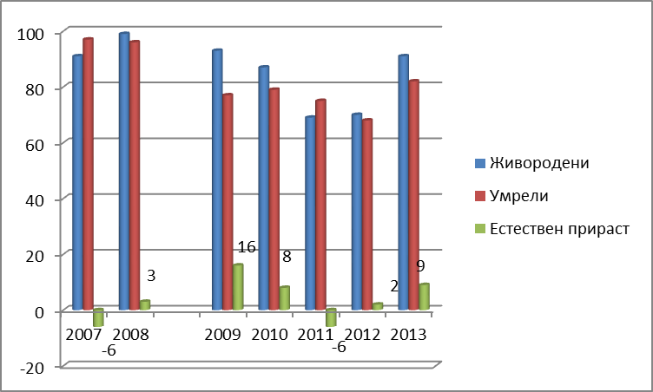
Източник:НСИ
Полова и възрастова структура на населението
По данни на НСИ към 31.12.2013 г. на територията на общината живеят 4107 мъже и 4056 жени, като на 1000 жени се падат 1012 мъже.
По данни на Преброяване 2011 г. лицата под 15-годишна възраст в община Джебел са 1084 души, или 13.3% от населението на общината. Населението във възрастовата група 15-64 години е 5813 души (71.2%), а лицата на 65 и повече години са 1270 души (15,5%). Наблюдаваната тенденция е към застаряване на населението и е сходна с отчетената в страната. Наблюдаваните тенденции намират силно проявление в малките населени места, чиито спад на населението е по-висок от средното за обособената територия. Тази тенденция се съчетава с влошаване на възрастовата структура, намаляване на фертилния контингент и загуба на активно младо население. В резултат на наблюдаваните характеристики, инвестиционната активност в по-малките населени места е незначителна, доходите на населението са по-ниски, а нивата на безработици по-високи.
Фиг. 7 Население в под, във и над трудоспособна възраст на територията на област Кърджали и община Джебел
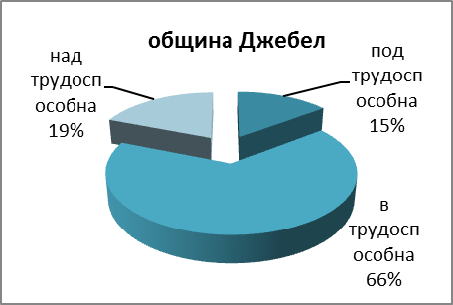
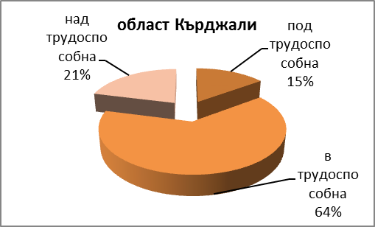

Влияние върху обхвата на населението във и над трудоспособна възраст оказват и законодателните промени в определянето на възрастовите граници за пенсиониране. Към 31.12.2013 г. населението в община Джебел под трудоспособна възраст е 1199 души (14,7%), а над трудоспособна възраст – 1554 души (19,0%). Населението в трудоспособна възраст в общината е 66,3%, което е близко до средното за областта, (64,1%).
В периода 2007-2013 г. се наблюдава устойчива тенденция на намаляване на относителния дял на подтрудоспособното население и населението в трудоспособна възраст и увеличаване дела на населението в над-трудоспособна възраст. Населението в трудоспособна възраст намалява с изпреварващи темпове, което води до увеличаване на относителния дял на над трудоспособното население. Спрямо 2007 г. темпът на изменение на възрастовите групи в, под и надтрудоспособна възраст е отрицателен. Населението в подтрудоспособна възраст намалява с 6,9%, броят на трудоспособното население намалява с 8,1%, а това в надтрудоспособна възраст намалява с 7,1%.
Намаляването на работната сила в условия на динамичен пазар на труда с постоянно променящи се изисквания към квалификацията и професионалните умения на заетите поражда необходимостта от непрекъснато повишаване на общия потенциал и учене през целия живот на работната сила, тъй като днешната структура на населението ще определя възпроизводството на населението и на работната сила през следващите десетилетия.

Образователна структура на населението на община Джебел
Образователната структура на населението на 7 и повече навършени години в община Джебел се подобрява през 2011 г.в сравнение с предходните години, следвайки ясно изразената тенденция за областта на увеличаване на броя и дела на населението с висше и средно образование, при същевременно намаляване на броя на лицата с основно и по-ниско образование.
Към 1.02.2011 г. броят на лицата с висше образование в община Джебел е 490 души или 6.4%. Лицата, завършили средно образование, са 2196 (28.8%), а тези с основно 3220 (42.3%).

Фиг. 8 Образователна структура на населението на община Джебел в %

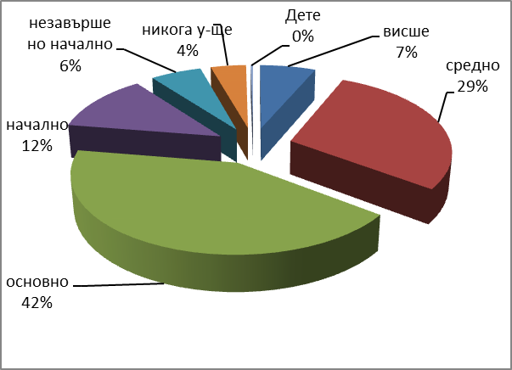

Увеличаването на неграмотността и влошаването на образователната структура особено сред младите би имала изключително неблагоприятно въздействие върху бъдещото демографско развитие на територията на община Джебел, тъй като неграмотността в редица случаи се съпровожда със социални рискове – безработица, бедност, липса или недостатъчни грижи за здравето и образованието на децата, отклоняващо се понякога поведение.

5.3.2 Пазар на труда
Осигуряването на заетост и ограничаването на безработицата са болезнена, но ключова сфера за управление на централно и местно ниво. След години на постепенно подобрение на пазара на труда в страната, което доведе до чувствително намаляване на безработицата, в периода 2007-2011 възможностите за заетост се влошиха и като цяло редица характеристики на пазара на труда се върнаха до нива, близки на тези в края на 90-те години. Целите и действията за овладяване на неблагоприятните тенденции се съсредоточават върху ограничаването от една страна на негативните последствия на пазара на труда в резултат от кризата и от друга страна, в подкрепа на бизнеса чрез осигуряване на качествена работна сила. На територията на община Джебел са налице предпоставки за предприемането на действия и в двете посоки на интервенция, но ниската квалификация на работната ръка поддържат едно традиционно ниско ниво на заетост и висока безработица.
Икономически активното население обхваща всички лица на 15 и повече навършени години, които са заети или безработни и по същество определя параметрите на работната сила. По данни на Преброяване 2011 г. в община Джебел се наблюдава благоприятна структура на населението по икономическа активност: 66.3% са икономически активните лица, а 33.7% са икономически неактивните. Това е индикатор за пълноценното оползотворяване на трудовия потенциал на населението и се явява значима предпоставка за социално-икономическото развитие на общината. При сравнения и анализ на пазара на труда най-често се изчисляват показатели за възрастовата група 15-64 навършени години.

Таблица 1 Население на 15-64 навършени години по икономическа активност и местоположение към 2013 г.
Населено място | Брой икономически активно население | Относителен дял (%) | Брой икономически неактивно население | Относителен дял (%)
Община Джебел | 2864 | 66,3 | 2949 | 33,7
гр. Джебел | 1412 | 60,2 | 933 | 39,8
селата | 1452 | 41,9 | 2016 | 58,1
Източник:НСИ, Преброяване 2011

Териториалното разпределение на икономически активното население в общината показва значителни различия по населени места. С относително по-нисък дял на икономически активното население са по-малките селища на общината, което се дължи на относително по-високия дял на населението в над трудоспособна възраст в тези населени места. С по-благоприятни показатели се отличава само общинският център - гр.Джебел, в който делът на икономически активното население е по-висок. Относителна мярка за степента на участие на населението в пазара на труда е коефициентът на икономическа активност, изчислен като отношение на броя на икономически активните лица към населението във възрастовата група 15-64 навършени години. Изчислен по данни на Преброяване 2011 г. за община Джебел коефициентът на икономическа активност е 49.3%, при 57.4% коефициент на икономическа активност за областта и 65.3% за страната.
Към 1.02.2011 г. коефициентът на заетост, изчислен като отношение на броя на заетите лица към населението във възрастовата група 15-64 навършени години, е 38.9% за община Джебел, при 46.4% за област Кърджали и 55.5% за страната.
Фиг. 9 Коефициенти на заетост към 1.02.2011 година
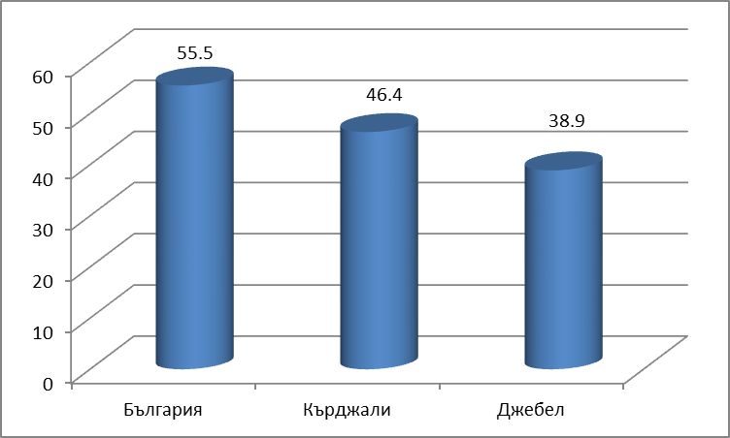
По данни на Преброяване 2011 г.
Очертаната картина на пазара на труда по данни на преброяването илюстрира една неблагоприятна картина за развитието на пазара на труда на община Джебел. По данни от Преброяване 2011 г. заетите лица на възраст между 15-64 навършени години на територията на община Джебел са 5813 души. Най-много от заетите в общината са в отрасъл „Преработваща промишленост” – 1141 души.

Безработица
Местният пазар на труда на територията на община Джебел се характеризира с ниска диверсификация в сравнение със съседните общини. Това е отрицателен икономически показател, който е пречка за повишаване качеството на жизнената и бизнес среда.
Традиционно, равнището на безработица за община Джебел е значително над средните стойности за област Кърджали. Според данните от областната стратегия за развитие 2014-2020, равнището на регистрираната безработица в област Кърджали през 2012 г. се задържа в рамките на 15,6% през февруари и март, като през следващите месеци се понижава плавно до 14,2% през месец май, с последващо задържане на нивото до месец октомври. Най-висок е процентът на безработните в община Джебел (29,9%), следвана от община Ардино (25,8%). Най-ниски са процентите на безработица в община Кърджали (9,7%) и община Черноочене (11%).

Таблица 2 Равнище на безработицата за общините от област Кърджали в периода 2010-2012 (%)
 | 2010 | 2011 | 2012
Област Кърджали | 10,7 | 13,9 | 15,1
Община Кърджали | 7,5 | 8,8 | 9,7
Община Черноочене | 6,6 | 9,4 | 11,0
Община Ардино | 15,0 | 23,2 | 25,8
Община Кирково | 13,6 | 21,2 | 23,8
Община Крумовград | 12,6 | 18,0 | 18,0
Община Момчилград | 11,7 | 13,5 | 14,2
Община Джебел | 18,3 | 28,0 | 29,9
Източник: Агенция по заетостта

Община Джебел е със значително над средното за страната ниво на безработица (28.0% и 29.9%) съответно през 2011 г. и през 2012 г. По данни на Агенцията по заетостта броят на безработните лица към 31.12.2012 г. за община Джебел достига 852 регистрирани безработни, а равнището на безработица е 29,9%.
Възрастта, квалификацията и образованието са основните фактори, влияещи върху нивото на безработицата.
Регистрираните безработни жени в област Кърджали са 58.2% през 2012 г. от цялата група безработни. Те са идентифицирани като рискова категория с трайна тенденция за превес в регистрираните безработни като цяло. Регистрираните в община Джебел безработни жени са 550 спрямо 307 мъже.
Младежите до 29 години и лицата над 50 години са сред основните целеви групи на активната политика на пазара на труда, провеждана от Агенцията по заетостта. Наблюденията на динамиката на регистрираната младежка безработица показват устойчиви нива и сравнително голям дял спрямо цялата група безработни лица. Броят на регистрираните безработни младежи в община Джебел през 2012 г. е 94, което е 11% от безработните в общината.
Особена рискова група е тази на регистрираните безработни лица без специалност, която е неконкурентноспособна на пазара на труда, като в нея влизат предимно лица от социално слабите семейства, което се оказва още по-голям проблем за решаване. Броят на безработните в община Джебел с основно или по-ниско образование е 673, което е 78.5 от общия брой на безработните.

Фиг. 10 Разпределение на безработните лица от община Джебел по степен на образование

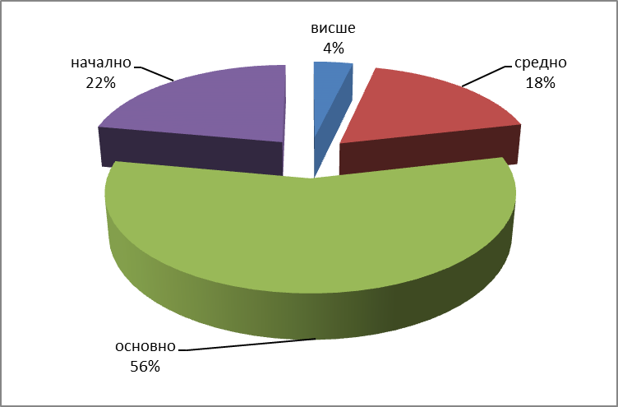

Структурата на безработните в община Джебел по степен на образование е негативна: Най-голям е относителния дял на регистрираните безработни с основно и по-ниско образование (78.5 %).
Намаляването на безработицата, в т. ч. нейното преодоляване, налага провеждането на превантивни мероприятия, които се изразяват в:
- повишаване на квалификацията на безработните чрез провеждане на квалификационни курсове, съобразно потребностите на пазара на труда;
- задължително образование и професионална насоченост, включени в учебните планове;
- привличане в обществена ангажираност на безработните лица;
- организиране и провеждане на курсове за преквалификация, съобразно потребностите на пазара на труда;
- финансиране на програми за създаване на нови работни места;
- стимулиране на заетостта в областта на развитие на туризма.

5.3.3. Общо състояние по тип предприятия и по икономически отрасли
През периода 2007-2013 г. развитието на икономиката на община Джебел е подчинено на две основни събития, които силно повлияват социално-икономическото развитие на страната като цяло – влизането на България в ЕС през 2007 г. и финансовата криза, чиито първи признаци в световен мащаб започват да се усещат още през 2007 г., като кризата засяга страната ни с известно закъснение.
Присъединяването на България към ЕС гарантира устойчива и предсказуема бизнес среда, подпомогната и от провеждащата се последователна данъчна политика, която създава стимули за инвестиции в икономиката. През 2007 г. данъчната ставка на корпоративния данък е намалена от 15% на 10%, с което България се нарежда сред държавите-членки с най-ниски данъци. През 2008 г. е въведен пропорционален режим на облагане на доходите на физическите лица и единна данъчна ставка от 10%, което увеличава разполагаемите доходи на населението. Това е един от благоприятните фактори, рефлектиращи върху инвестиционната привлекателност на страната. В периода преди кризата България се оказа най-предпочитаната страна за преки чуждестранни инвестиции (ПЧИ) в региона на Централна и Източна Европа.
Отражението на световната икономическа криза върху нашата страна започва да се усеща в края на 2008 г., когато реалният растеж на БВП се забавя. Кризата се изразява, както в свиването на външното търсене на продукцията на българските износители, спада в международните цени на основни износни стоки, така и в намаляването на кредитната активност на банките и резкия спад на чуждестранните инвестиции в нашата икономика в резултат на нарасналия риск за инвеститорите. Отливът на чуждестранни инвестиции продължава с безпрецедентни темпове и през 2011 г. и 2012 г., водейки след себе си ниска стопанска активност и повишена безработица.
Своеобразно отражение на икономическите процеси в страната в периода 2007-2012 се регистрира и на територията на община Джебел, като най-силно изразени са промените, настъпили в резултат на финансовата криза.
Таблица 2 предлага илюстрация на ключови индикатори за общото икономическо състояние на община Джебел в рамките на петгодишния период от 2007-2012 г.
Таблица 3 Финансови показатели за предприятията от нефинансовия сектор
Показател | 2007 | 2008 | 2009 | 2010 | 2011 | 2012
Брой предприятия | 149 | 168 | 187 | 193 | 192 | 192
Разходи за придобиване на ДМА(хил.лв.) | 10 249 | 13 005 | 16 715 | 17 743 | 17 486 | 19 394
Произведена продукция  (хил. лв.) | 21 470 | 29 806 | 25 781 | 26 370 | 30 948 | 37 809
Нетни приходи от продажби (хил. лв.) | 24535 | 33 579 | 28 768 | 31 823 | 35 433 | 39 209
Наети лица | 704 | 782 | 821 | 971 | 1 314 | 1 371
Източник:ТСБ-Кърджали
Друг показател за степента на инвестиционна активност на територията на община Джебел са извършените разходи за придобиване на дълготрайни материални активи (ДМА). Колебливото движение на общите разходи за ДМА в периода 2007-2012 г. може да се дължи на комплекс от общи и специфични причини, чийто обстоен анализ обаче изисква неразполагаеми от екипа допълнителни данни. Би могло да се посочи един от общите фактори, които оказват пряко влияние върху придобиването на ДМА от нефинансовите предприятия - това е достъпът до външно финансиране и банково кредитиране, който през годините от разглеждания период е с непостоянни характеристики (условия, лихви и т.н). И докато големите компании по принцип прибягват до финансовите пазари, за да генерират инвестиции, малките предприятия имат достъп до финансиране само чрез ограничени ресурси. Въпреки колебливото движение на разходите за придобиване на ДМА, през 2012 г. се забелязва ръст от 86,0% спрямо базовата 2007 г., но този ръст се дължи по-скоро на ниската база през 2007 г. По-долу данните за общото състояние на икономиката на община Джебел по тип предприятия ще разкрият преобладаващ дял на микро - (до 10 заети лица) и малките търговски дружества (до 50 заети лица) от общия брой регистрирани предприятия. Практиката в страната показва, че информацията за възможности за външна финансова подкрепа на малки предприятия много често не достига до целевия контингент и това е една от причините за слабата конкурентоспособност на МСП.
Обемът на произведената продукция на стоки и услуги на територията на община Джебел също разкрива колебливи стойности, но в края на периода нараства значително с повече от 76 %. Подобна динамика се наблюдава и при размера на общите нетни приходи от продажби, които през 2012 г. нарастват с 59.8 % спрямо 2007 г., а средногодишният им темп на изменение бележи ръст от 10.6 %.
Положителен ръст, макар и неравномерен има за всички показатели, въпреки несигурността и неблагоприятните последствия от финансовата криза. Коментираните показатели от таблица 2 разкриват положителна промяна в стопанското развитие на община Джебел за периода 2007-2012 г. Налице е своеобразна икономическа стабилност, нарушена в малка степен от неблагоприятните последици на финансовата криза, но в края на периода икономиката бележи значителен ръст по всички показатели.
В периода 2007-2012 г. броят на нефинансовите предприятия, регистрирани на територията на общината се увеличава с 28% и достига 192 в края на 2012 г. В община Джебел са съсредоточени 11,3% от нефинансовите предприятия в областта. Преобладават микропредприятията, което е тенденция и в национален мащаб за местните икономики на селски общини. Микропредприятията обаче не могат да предоставят задоволително решение на проблема с безработицата, докато такова решение се търси в лицето на МСП, характеризирани като основни двигатели за заетостта.
По отношение структурата на местната икономиката на община Джебел също не се регистрират драстични промени, като тя продължава да бъде доминирана от сектора на преработващата промишленост. Таблица 4 дава илюстрация на структуроопределящите сектори, които формират над 90% от произведената продукция на територията на общината.

Таблица 4 Дял на произведена продукция от общата по водещи сектори (%)
 | Преработваща  промишленост | Селско,  горско и  ловно  стопанство | Търговия | Строителство | Транспорт
2007 | 82.0 | 0.0 | 2.8 | 10.9 | 2.5
2008 | 71.6 | 1.4 | 2.7 | 0.0 | 1.9
2009 | 55.5 | 1.3 | 5.5 | 0.0 | 3.5
2010 | 72.3 | 0.0 | 7.0 | 0.0 | 3.1
2011 | 77.5 | 0.5 | 6.5 | 6.3 | 6.7
2012 | 73.6 | 0.0 | 2.7 | 11.3 | 5.7
Източник:ТСБ-Кърджали
По обем произведена продукция лидер в секторната йерархия е преработваща промишленост.

5.3.4. Аграрен сектор
За развитието на аграрния сектор на територията на общината съществуват специфични почвено-климатични условия. Едно от нереализираните предимство на общината е високата екологична чистота на земята и природата, което се дължи на отсъствието на каквито и да било замърсяващи производства.
Земеделската земя в общината по данни на ОС „Земеделие и гори“- Джебел е 76 486 дка или една трета от общата площ на общината. По начин на трайно ползване 45,5% са ниви, 41,5% - ливади, пасища и мери, 8,3% - трайни насаждения. Основният поминък на населението от община Джебел е свързан с тютюнопроизводството. Основното за производството на висококачествения тютюн си остава специфичната почва на Източните Родопи и изцяло ръчният труд.
Таблица 5 Разпределение на земеделските имоти в община Джебел според размера на използваната земеделска площ (ИЗП) – 2013 г.
Площ на имоти земеделски земи  [от дка до дка] | Обща площ  [дка] | Имоти  [брой] | Средна площ  [дка]
до 3 дка | 23693 | 17588 | 1,3
от 3 до 10 | 26845 | 5450 | 4,9
от 10 до 30 | 11095 | 733 | 15,1
от 30 до 60 | 3914 | 95 | 41,2
от 60 до 100 | 1632 | 22 | 74,2
от 100 до 200 | 1590 | 11 | 144,5
от 200 до 300 | 1730 | 7 | 247,1
над 300 дка | 2421 | 5 | 484,2
Източник: ОС „Земеделие и гори” - Джебел

Отчетеният размер на използваната земеделска площ (ИЗП) на територията на община Джебел възлиза на 76486 дка. Средният размер на ИЗП в община Джебел е 3.1 дка при среден размер за страната от 101.3 дка. Стопанствата, които обработват над 300 дка ИЗП са 5 бр. и обхващат 3% от общата ИЗП на областта. Земеделските стопанства, които обработват до 10 дка, са 23 038 бр. (17588 до 3 дка) обработват 69,3% от ИЗП.
Динамиката в броя на земеделските имоти и размерът на ИЗП през определен интервал от време са ключови показатели за развитието на селското стопанство на дадена територия. Преобладаващият дял на малките парцели земя определено спъват конкурентоспособността на отрасъла.
Почвените и климатични условия, както и характерът на релефа определят до голяма степен и вида на основните култури, които се отглеждат в община Джебел. Тяхната номенклатура е разнообразна.
Таблица 6 Основни култури, площи, продукция и среден добив – община Джебел, 2013 г.
Култури | Засадени площи – дка | Реколтирани площи – дка | Продукция – тона | Среден добив кг/дка
Пшеница | 190 | 190 | 47,5 | 250
Тютюн ориенталски | 470 | 470 | 70,5 | 150
Пипер | 150 | 150 | 120 | 800
Домати | 100 | 100 | 100 | 1000
Картофи | 800 | 800 | 640 | 800
Дини | 110 | 110 | 110 | 1000
Пъпеши | 70 | 70 | 14 | 200
Фасул | 70 | 70 | 28 | 400
Царевица (з) | 80 | 80 | 40 | 500
Източник: ОС „Земеделие и гори” - Джебел
Традициите в животновъдството са вече в миналото, поради неприложимост в контекста на ниски изкупни цени за продукцията и липса на разнообразни и конкурентни пазарни механизми за реализация. Налице е значителен спад на отглежданите животни в резултат на намаляването на поголовието и на намалената продуктивност на животните. Животновъдство е слабо развито на територията, като преобладават животните в личните стопанства.

Таблица 7 Брой на домашните животни в община Джебел по видове, 2013 г.

Говеда |  | Овце |  | Кози |  | Птици |  |  | Пчелни семейства
Общо | Крави | Общо | Овце майки | Общо | Кози майки | Общо | Кокошки носачки | Брой- лери | Общо
бр. | бр. | бр. | бр. | бр. | бр. | бр. | бр. | бр. | бр.
2080 | 1660 | 3060 | 2480 | 180 | 88 | 7300 | 7055 | 245 | 1200

Таблица 8 Справка за производство на месо и мляко по видове

Месо от едър рогат добитък | Месо от дребен рогат добитък | Птиче месо | Мляко  Общо | Мляко  Краве | Мляко  Овче | Мляко  Козе
т. | т. | т. | хил.литра | хил.литра | хил.литра | хил.литра
80 | 90 | 11 | 5070 | 4900 | 100 | 70

Таблица 9 Справка за производство на животинска продукция

Яйца | Непрана вълна | Мед
хил.бр. | т. | т.
700 | 9 | 10

Таблица 10 Справка за средна продуктивност

Млеконадой от крави  Средна продуктивност | Млеконадой от овце  Средна продуктивност | Млеконадой от кози  Средна продуктивност | Настриг на овча вълна  Средна продуктивност | Носливост от кокошки  Средна продуктивност
литри | литри | литри | грама | броя
2950 | 40 | 795 | 2740 | 99

Проблемите, пред които е изправено животновъдството са:
- липса на фуражна обезпеченост при наличие на благоприятни почвено-климатични условия;
- висока цена на концентрираните фуражни смески и ниски изкупни цени на животинската продукция;
- липса на система на защита на интересите на производителите.

На територията на община Джебел през разглеждания период не се развива биологично земеделие, въпреки съществуващите благоприятни предпоставки. Възможност за общинското земеделие представлява и развитието на биологично пчеларство. С оглед на благоприятните почвено-климатични условия, използването на метода на биологично производство следва да бъде предпочитан и стимулиран, за да може да се развива поликултурно, икономически целесъобразно, земеделие на територията. Биологичното производство в България е в начален стадий на своето развитие, но потенциалните възможностите пред него са много големи. Българските биологично произведени продукти имат добра реализация и са конкурентни на европейския пазар, докато пазарът на биопродукти в България може да се определи по-скоро като зараждащ се. Това налага конструктивни мерки за насърчаване биологичното отглеждане на подходящи за територията култури.

Горско стопанство: общата площ на горския фонд в община Джебел е 139 104 дка, от които 125 753 дка са заети от гори, а площта на горските пасища е 4 892 дка.
Горският фонд в община Джебел се стопанисва от Държавно горско стопанство Момчилград, Горско-стопански участък „Джебел”. Естествените гори в участъка са издънкови – от зимен дъб, блатун, космат дъб, келяв габър и др. По изкуствен път са създадени големи комплекси от иглолистни култури – главно от черен и бял бор. По поречието на Джебелска река са създадени и тополови култури.
Горските площи на територията на община Джебел са от помощ за развитие на животновъдството чрез разрешената за паша площ от горския фонд. Добивът от горски плодове, билки и диворастящи гъби осигурява допълнителни приходи за местното население.

5.3.5 Социални програми, услуги и дейности
В сферата на социалната защита община Джебел е започнала работа по инициативи в борбата с неравенствата, дискриминацията и социалното включване. На национално ниво, с промените в Закона за социалното подпомагане, приоритет бе даден на развитието на услугите в общността, като алтернатива на институционализацията.
Равният достъп до качествени и ефективни услуги за уязвимите групи е решаващ за тяхното ефективно социално включване и участие в живота на обществото. Утвърждаването на модела на регионално планиране на услугите ще гарантира разкриването на социални услуги, отговарящи на конкретните потребности на хората от целевите групи. Друго важно предизвикателство е премахването на институционалния модел на грижа.

С приетата Общинска стратегия за развитие на социалните услуги от февруари 2011 г. се откри Център за обществена подкрепа (ЦОП) за деца и техните семейства, който е на подчинение на общината. ЦОП дава допълнителна възможност предоставяне на социални услуги на деца и техните семейства.
По план потребителите на центъра бяха 20 бр. като бройката е запълнена и с всичките са сключени договори за пакет услуги. Желаещите са много повече и затова общината планира обслужването на 25 потребители. Важна част от дейността на центъра е превантивната работа с учениците в общината, чрез провеждане беседи и тренинги по важни теми. Предоставят се услуги и чрез мобилна работа. Поддържа се постоянна връзка между институциите, работещи с деца.
Осъществява се и друг проект “Подкрепа за достоен живот“ финансиран по Оперативна програма “Развитие на човешките ресурси”, който предоставя услугата “Личен асистент”. Потребителите по проекта са лица с трайни увреждания, с невъзможност за самообслужване, нуждаещи се от постоянна грижа/обслужване, в т.ч. деца с трайни увреждания, които да отговарят на едно от следните изисквания:
- лица с 90 на сто и над 90 на сто трайно намалена работоспособност или вид и степен на увреждане, с определена чужда помощ;
- лица с 90 на сто и над 90 на сто трайно намалена работоспособност или вид и степен на увреждане, без чужда помощ, както и лица с по-нисък процент - с установена невъзможност за самостоятелно обслужване към момента на оценка на потребностите;
- деца на възраст до 16 години с 50 на сто и над 50 на сто вид и степен на увреждане или деца на възраст от 16 до 18 години с 50 на сто и над 50 на сто степен на трайно намалена работоспособност, които се нуждаят от обслужване.
Право на подаване на документи за включване в първи етап на проекта се е предоставило и на отпаднали лица от услугата “личен асистент” по програмата “Асистенти на хора с увреждания”. Броят на подалите документи за първи етап кандидати за потребители на услугата “личен асистент” е 21.
Във втория етап право за подаване на документи за включване в проекта са имали право и лицата, ползващи услугата “личен асистент” по Оперативна програма “Развитие на човешките ресурси” - фаза втора към момента на подаване на документи по Проект “Подкрепа за достоен живот”. Броят на подалите документи за втори етап на проекта е 49. Общо за двата етапа на кандидатстване броят на кандидатите е 70, като за двата етапа бяха обхванати 44 потребители и 12 бяха в списъка на чакащите.
През месец декември 2012 г. е осъществен трети етап от проект „Подкрепа за достоен живот”. Приети и одобрени за ползване на социалната услуга са 47 потребители. Също така са включени и чакащите от втория етап на проекта 12 потребители.
Дирекция “Социално подпомагане” на община Джебел предоставя и социалната услуга “личен асистент”, насочена към хора в затруднено положение, но при тази програма условията са кандидатите да отговарят на условията на чл.9 от ППЗСП, което прави достъпа към програмата ограничен - потребителите по програмата са 4.

5.3.6 Здравеопазване
Основните фактори за развитието на здравеопазването са характера на заболеваемостта на населението, осигуреността на системата с висококвалифицирани кадри (лекари, стоматолози, медицински персонал с колежанско образование), изградена инфраструктура на здравеопазването и броя на здравно осигурените лица.

Заболеваемостта на населението в община Джебел не се различава същество от общата заболеваемост в областта, с изключение на бъбречните заболявания, които се дължат на варовитата питейна вода . В последно време се наблюдава тенденция за увеличаване на сърдечно-съдовите и нервните заболявания, наред с болестите на дихателната система, злокачествените новообразувания, инфекциозните и паразитни болести и др.
През 2011 г. броят на починалите на 1000 души от населението е 12,2 ‰ при 12,7‰ за областта и 15‰ за страната (виж Фиг.11).

Фиг. 11. Коефициент на обща смъртност на 1000 души (‰) в област Кърджали по общини

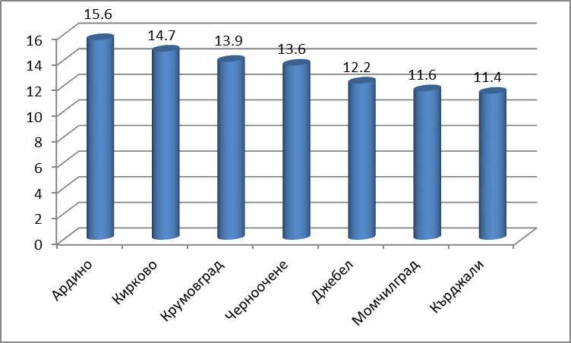

Сред основните причини за нарастване на смъртността в област Кърджали са:
- Задълбочаващото се застаряване на населението;
- Нарастване на смъртността в активна възраст от социално‐значими заболявания;
- Рискови фактори, свързани с начина на живот на населението: нерационално хранене, тютюнопушене, хиподинамия и стрес;
- Социално‐икономически и екологични фактори на средата.

За периода 2007-2012 г. не настъпват съществени промени в сферата на здравеопазването на територията на община Джебел. Населението на общината се обслужва от 2 Амбулатории за индивидуална практика за първична медицинска помощ (АИППМП) и 5 Амбулатории за индивидуална практика за първична дентална помощ (АИПДП).
При анализа на здравните показатели за последните години се вижда, че населението получава здравна помощ предимно в амбулаторно-поликлиничните заведения. Като приоритет на здравната помощ в областта и респективно в общината е амбулаторно-поликлиничното обслужване на населението по следните направления: спешна помощ, укрепване на женските консултации с осигуряване на ендокринологично, гинекологична, андрогенна помощ, генетична помощ за запазване на всяка желана бременност и завършването и с нормално раждане . Поради застаряване на населението е необходимо да се развива и разширява терапевтичната помощ.
Проблем е навременното осигуряване на спешна здравна помощ в отдалечените села и тези без лекарски практики. В допълнение, достъпът до здравни услуги е проблем за голяма група от лица без здравно осигуряване, особено в селата, където голяма част от населението не е здравно осигурено.
Основен приоритет в доболничната медицинска помощ е структуриране на общите медицински практики и специализирани практики; сключване на договори с Районната здравно осигурителна каса; оборудване на кабинетите с необходимата апаратура и консумативи; необходимост от квалификация на част от лекарите като общо практикуващи лекари със специалност обща медицина; последваща приватизация на дейности в доболничната дейност.

5.3.7 Образование
Стратегията на ЕС „Европа 2020”, приета през 2010 г., свързва интелигентния растеж с въвеждане на нови технологии и иновации, както и с добре образовани и конкурентоспособни човешки ресурси на пазара на труда. Друга цел на „Европа 2020“ е да се увеличи делът на населението на възраст 30-34 години със завършено висше образование от 31% до най-малко на 40%; (национална цел на България – 36%).
По данни на НСИ за 2011 г. образователната структура на населението на община Джебел е значително по-неблагоприятна за развитието на територията в сравнение с образователната структура за областта, като по този начин се явява неконкурентна от гледна точка на квалифицирани човешки ресурси.
По официални данни на НСИ от последното преброяване (представени в т.1.3.1 Демография) делът на населението на община Джебел с висше образование е 7.0%, значително по-ниски от средните стойност за страната. Висок е делът на хората, които никога не са посещавали училище – 4% и тези с незавършено начално образование – 6%.
Образователната система в общината дава възможност за получаване на основно и средно общо образование. Професионалното образование не е представено в община Джебел. Част от учениците се обучават в професионални и профилирани гимназии извън общината (най-често в гр. Кърджали).
Предучилищното обучение (възпитание) в община Джебел е представено чрез функциите на изградената мрежа от 6 детски градини:
- 1 Обединено детско заведение (ОДЗ);
- 4 Целодневни детски градини (ЦДГ);
- 1 Полудневна детска градина (ПДГ).

Това са ОДЗ „Щастливо детство” гр.Джебел, ЦДГ „Изгрев” гр.Джебел, ЦДГ „Песнопой” с.Припек, ЦДГ „Пролет” с.Мишевско и ЦДГ „Щастие” с.Ридино с филиали ЦДГ „Рай” с.Рогозче. Полудневната детска градина е към училище ОУ „Васил Левски” с.Устрен и функционира в с. Ген.Гешево. Общия брой на децата в детските градини е 323. Детските градини са основен фактор за осигуряване на висококачествено и икономически достъпно образование и грижи в ранна детска възраст. Повишаването на качеството на предучилищното образование ще бъде солидна основа за по-нататъшно учене и ще допринесе за превенцията на отпадането от училище и за увеличаване на ползите при завършване и достигане общото ниво на овладени умения.

Училищното образование е представено от начално, основно и средно. През 2013 г. има 4 действащи общински училища - СОУ „Хр.Ботев” гр.Джебел, ОУ „Христо Смирненски” с.Рогозче, ОУ „Христо Смирненски” с. Мишевско и ОУ „Васил Левски” с.Устрен. На територията на общината съществуват и 2 държавни училища – СОУ „Паисий Хилендарски” с. Припек и ПГ „Руска Пеева” гр. Джебел.

В общината функционира Общински детски комплекс (ОДК) гр. Джебел. В него децата развиват образователните, творческите и физически наклонности и участват в работата на извънучилищни форми, като кръжоци, школи, клубове и др.
През 2013 г. преструктурирани училища няма. Броят на учениците в общинските училища е намалял и през учебната 2013/2014 година броят им е 558. Най-голямото общинско училище в Джебел СОУ „Хр.Ботев” работи по няколко проекта. СОУ „Хр.Ботев” гр. Джебел и ОУ „Хр.Смирненски” с. Рогозче участват и в различните модули и мерки на Националните програми.

Таблица 11 Училища, паралелки, учители в общообразователни и специални училища на община Джебел
 | Училища | I - IV клас |  |  |  | V - VIII клас
 | Училища | пара-  лелки | учители | учащи |  | пара-лелки | учители | учащи |  | завършили
 |  |  |  | общо | в т.ч. жени | пара-лелки | учители | общо | в т.ч. жени | завършили
2008-2009 | 7 | 13 | 24 | 285 | 141 | 10 | 38 | 302 | 143 | 97
2013-2014 | 5 | 12 | 18 | 285 | 137 | 9 | 26 | 233 | 114 | 5

Таблица 12 Училища, паралелки, учители, учащи се в програми за придобиване на ІІ степен професионална квалификация
 | Училища | Паралелки | Учители |  | Учащи |  | Новоприети |  | Завършили средно образование
 | Училища | Паралелки | общо | в т.ч. жени | общо | в т.ч. жени | общо | в т.ч. жени | общо | от випуск
2008-2009 | 1 | 4 | 20 | 15 | 81 | - | 19 | - | 59 | 55
2013-2014 | - | 1 | - | - | .. | - | - | - | 18 | 17
Източник:НСИ
От двете таблице по-горе се вижда, че в периода 2007-2013 г. броят на учащите и учителите намалява. Запазва се единствено броят на учащите в начален етап.

5.3.8. Култура
Средища на културния живот
На територията на общината има 6 действащи читалища, както следва:

Таблица 13 Читалища и библиотеки на територията на община Джебел
№ | Читалище | Библиотеки
1 | Народно читалище „Хр.Смирненски 1924” гр.Джебел | 2 библиотеки – за възрасти и деца
2 | Народно читалище „Прогрес 1955” с.Рогозче | 1 библиотека
3 | Народно читалище „ Дружба 1971” с.Устрен | 1 библиотека
4 | Народно читалище „Родопска искра 1936” с. Мишевско | 1 библиотека
5 | Народно читалище „Димитър Благоев 1963” с. Припек | 1 библиотека
6 | Народно читалище „Д-р Емануил Рангелов 1969” с.Плазище | 1 библиотека

На територията на община Джебел, библиотеки има още и към СОУ „Хр.Ботев” гр. Джебел и ПГ „Руска Пеева”. Читалищата работят в тясно взаимодействие с учебни заведения, културни институции, обществени и други организации и осъществяват богата и разнообразна образователно-културна дейност. Читалищата са центрове, където се провеждат редица културни мероприятия.
През 2013 г. НЧ „Хр.Смирненски 1924” гр.Джебел, НЧ „Димитър Благоев 1963” с. Припек, НЧ „Родопска искра 1936” с. Мишевско и НЧ ”Прогрес 1955” с. Рогозче продължават да работят по програмата „Глобални библиотеки”. Всички са оборудвани с компютърна техника и мултимедия. Това дава възможност на тези читалища да имат интернет връзка и бъдат в полза на местното население. Най-голямото читалище”Хр.Смирненски” активно участва в мероприятията на града и общината. Към него са изградени самодейни групи – една група –за турски песни и танци, една група за български песни и танци, и една коледарска група.
Към читалището има и кръжок „Сръчни ръчички”. НЧ „Димитър Благоев 1963” с. Припек е активен участник във фестивали и надпявания с женската си група за автентичен български фолклор, която през 2013 г. получи грамота на фестивала в Приморско. НЧ „Дружба 1971” с. Устрен , НЧ „Прогрес 1955” с. Рогозче и НЧ „Родопска искра” с. Мишевско работят съвместно с училищата в посочените села и имат изяви на селски и общински мероприятия.

Спорт, отдих и младежки дейности
В община Джебел има изградени традиции в областта на спорта – главно във футбола. Спортните обекти и съоръжения са твърде малко. В гр. Джебел се поддържа и стопанисва стадион “Джебел “. Освен него има открит плувен басейн в парк “Горичката“, гр.Джебел, който се използва сезонно за плувен спорт. Разкрит е фитнес център в гр.Джебел.

Изградената база се поддържа трудно, поради ограничените средства за такива цели по общинския бюджет. В момента стадионът се реконструира и обновява по проект: „Подобряване на условията за живот в община Джебел чрез достъп на населението до услуги свързани със свободно време и спорт и подобряване на пътната инфраструктура“, финансиран по мярка 321 от ПРСР 2007-2013 г., съгласно договор за безвъзмездна финансова помощ № 09/ 321/00924.
С реализацията на проекта през 2014 г. стадионът ще бъде обновен, ще се подобрят условията за спорт и отдих на населението, което е съществен принос в изграждането на жизнена среда покриваща националните стандарти и осигуряваща привлекателност за населението, насочена към потребностите на младите хора и осигуряваща привлекателност за бизнеса.

5.4. Инфраструктурно развитие, свързаност и достъпност на територията

5.4.1 Пътна мрежа, транспортна инфраструктура и достъпност
По отношение на географското си положение, територията на община Джебел може да се характеризира като периферна както за страната, така и за областта, но с важни транспортно-географски функции. Тези функции се изразяват най-вече в осигуряването на вътрешните за Родопите връзки между двата основни опорни центъра – Кърджали и Смолян, осъществявани чрез третокласния път Смолян-Рудозем-Кърджали, пресичащ територията на общината в паралелно направление. Местоположението на общината между бъдещия ГКПП- „Рудозем-Ксанти” и „Маказа” превръща централната част на територията на общината във важен транзитен коридор за преминаване съответно от ГКПП „Рудозем-Ксанти” към Кърджали и Черноморието, и от „Маказа” към Смолян и вътрешността на Родопите.

Пътна мрежа
Транспортната инфраструктура в територията на област Кърджали е подчинена на преминаващия през нея Европейски транспортен коридор ЕК № 9. Общата дължина на републиканската пътна мрежа в област Кърджали към е 620,5 км. Делът на републиканската пътна мрежа на територията на област Кърджали към тази в страната е 3,18 %, а спрямо републиканските пътища в Южен централен район – 15,52 %. Увеличението на общата дължина на републиканската пътна мрежа на територията на област Кърджали през 2012 г. в сравнение с 2011 г. - увеличаване с 11,7 км, е резултат от изграждането на участъка от път І-5/Е85 „Подкова – ГКПП Маказа“.

Фиг. 12 Транспортни коридори, минаващи през територията на община Джебел
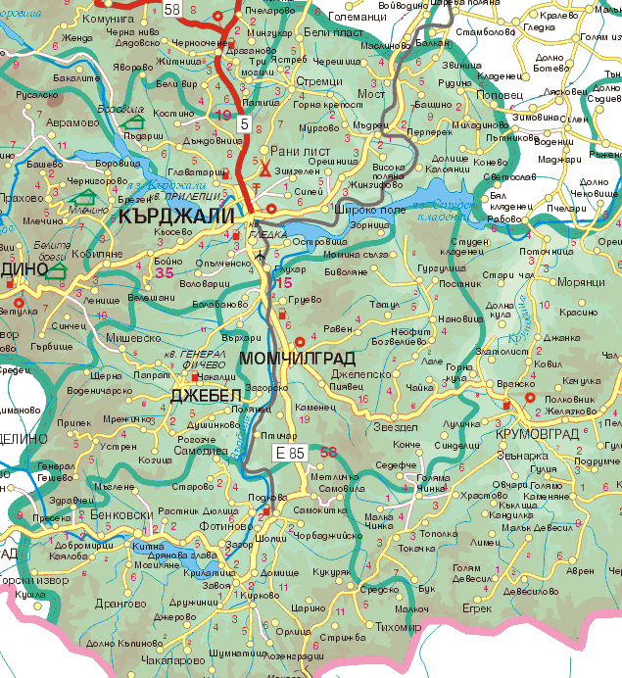

Единственият вид транспорт в община Джебел е автомобилния транспорт. Връзката на населените места с общинския център и вътрешността на страната е, чрез пътната мрежа, която включва – пътища от ІІІ клас и общински пътища. Повечето от населените места са отдалечени от общинския център, което не позволява да се развие необходимата мрежа, която осигурява достъп до публични услуги – административни, здравни, социални и други.
В географско отношение община Джебел се свързва с общините от областта: Кърджали, Кирково, Ардино, Момчилград. Път ІІІ-508 свързва община Кирково и община Златоград по най-краткия път с гр.Кърджали. От него се отделя път ІІІ-5082 – за гр. Ардино през с. Църквица, който осигурява интензивно движение на МПС. При раклон Купците има налично мостово съоръжение, което в ситуационно отношение ограничава в голяма степен движението на МПС. Движението по него е еднопосочно и със забавена скорост.
На второ място по значимост за общината е път ІІ-5082” Църквица – Синчец”, тъй като той е по-краткия път за гр. Ардино в сравнение с този през гр. Кърджали. Този път се ползва и от водачи на МПС пътуващи от Кирковска и Златоградска община.
Общата дължина на общинската пътна мрежа към 31.12.2013 г. (в т.ч. бивши ІV-ти клас и местни пътища) е 113.5 км. Степента на изграденост на общинската пътна мрежа към 31.12.2013 г. е както следва:
- с настилка - 69.2 км.
- без настилка - 44.3 км.

Фиг. 13 Състояние на пътната мрежа на територията на община Джебел
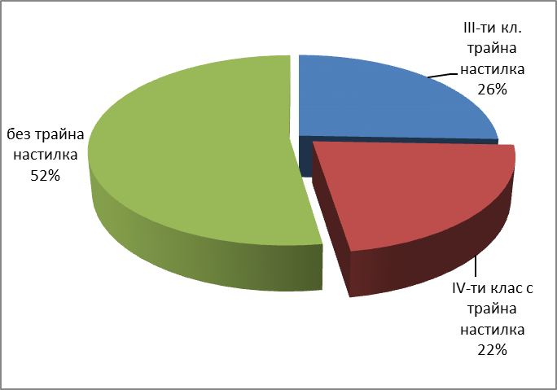
Източник: Общинска администрация
В по-голяма детайлност, състоянието на пътищата в община Джебел е представено следващата таблица.

Таблица 14 Състояние на пътищата в община Джебел, 2013 г.
Състояние на пътната настилка | Дължина | % от общинската пътна мрежа
Добро състояние | 30.9 км | 27.2%
в т.ч. бивши ІV - клас | 3.0 км | 2.6%
Средно състояние | 16.0 км | 14.1%
в т.ч. бивши ІV - клас | 9.7 км | 8.6%
Лошо състояние | 66.6 км | 58.7%
в т.ч. бивши ІV - клас | 19.3 км | 17.0%

5.4.2 ВиК инфраструктура
От всички 47 населени места в община Джебел, водоснабдени от централен водоизточник, чрез помпени станции са 30 % и частично водоснабдени са 29 %. Делът на водоснабденото население е 74.8 %, а на население, ползващо канализация е 26.8 %.
Водоснабдяването се осигурява от повърхностни и подпочвени води посредством 6 броя каптажи, 1 дренаж, 3 шахтови кладенци и 5 помпени станции.

Качеството на водата се гарантира, чрез системен контрол. Водата се дезинфекцира при водоизточника. Сериозен проблем е обстоятелството, че по-голямата част от мрежата - 61,49 % е изградена в периода 1960-1970 г. от азбестоциментови тръби, които са почти амортизирани и дават чести аварии и респективно загуби на вода.

Въпреки сравнително добрата водоснабденост, в редица селища се изпитва недостиг на вода, особено в летния период, тъй като водоизточниците са повърхностни и подпочвени води - в терасата на р. Джебелска и р. Върбица, чийто дебит на водния отток пада средно с 40 %. Сериозен е недостигът на вода в селищата – Джебел, Мишевско, Припек и други. Делът на населението на режим на водоползване от водоснабдяването е 19.3 % .

Канализационна система има изградена само в град Джебел и частични канализации за отделни имоти и групи в селата – Припек, Устрен, Рогозче, Мишевско. Делът на населението, ползващо канализация е 26.8 %.

В град Джебел следва да се изградят отделни клонове по неблагоустроени улици в централна част и кварталите на гр.Джебел. Пречиствателна станция за отпадни води ПСОВ липсва. Канализационната система е смесена — за дъждовни и отпадни води, с обща дължина 14.9 км, 86,98 % от която е изграждана преди повече от 35 години.

Сериозен проблем е заустването на канализацията на града в коритото на р.Джебелска, тъй като няма пречиствателна станция. Директното вливане във водите и силно замърсява водния отток особено през летния сезон, когато реката се пресушава и разреждането на замърсената вода не е достатъчно. Необходимо е изграждане на пречиствателна станция.

5.4.3 Енергийна мрежа и ВЕИ
Електроенергийни мрежи и съоръжения
Основен енергоносител в община Джебел е електроснабдяването. На територията на общината няма селище със статут на населено място, което да не е електрифицирано.
Ел.мрежите Н.Н. захранващи консуматорите почти в цялата община са изграждани през 60-те години, износени са и се нуждаят от основен ремонт. Преносимата система ВН е свързана с енергийните пръстени на страната чрез 110 Кв линии – Студен кладенец – Джебел и Джебел – Момчилград. Техническото състояние на използваните съоръжения е добро. Сегашната структура на потребление на енергия в общината е резултат от икономическата стагнация и рязкото спадане на потреблението в промишлеността.
Разделителната мрежа средно напрежение 20 КВ е добре развита, но са необходими ремонти по съоръженията и самата мрежа. Мрежата ниско напрежение се нуждае от доизграждане, реконструкция и ремонти. Нейното изграждане е в зависимост от миграцията на населението. Природните условия в Югоизточните Родопи позволяват и използване на нетрадиционни източници на енергия – слънчевата за задоволяване на местни нужди от топла вода и електроенергия.
Възобновяеми енергийни източници
На територията на община Джебел са изградени следните системи за ел.енергия от възобновяеми източници:
- Фотоволтаична система в землището на гр. Джебел;
- Фотоволтаичен генератор с мощност 100 kwp върху покрива на производствено-административна сграда”, с.Устрен.

Телекомуникации и ИКТ
Наличието на съвременна и ефективна телекомуникационна инфраструктура е един от най-важните фактори за повишаването на качеството на живота на населението. При показателя „мобилна телефонна плътност” се наблюдава непрекъсната тенденция на увеличение, като населението ползва услугите на трите мобилни оператора „Мтел”, ”Глобул”, ”Виваком”, които осигуряват покритие на територията на цялата община.
Развитието на широколентовия достъп е в пряка връзка с темпа на цифровизацията, като се предлагат предимно xDSL технологии. На пазара много добре са представени кабелните оператори и LAN/WLAN операторите, което заедно с наличието на предлаганите от мобилните оператори услуги за пренос на данни практически прави възможен достъпа до интернет от всяка точка.

Данните за наличие на компютър и достъп до интернет в област Кърджали показват, че 35.3% от обитаваните жилища в областта имат компютър, а с достъп до интернет са 31.7%. Данните за наличието на компютър в жилището и достъп до интернет от Преброяване 2011 г. в община Джебел показват, че 30,0% от обитаваните жилища в областта имат компютър, а с достъп до интернет са 25,0%.

Фиг. 14 Относителен дял на обитаваните жилища с достъп до интернет и наличие на компютри по общини на област Кърджали

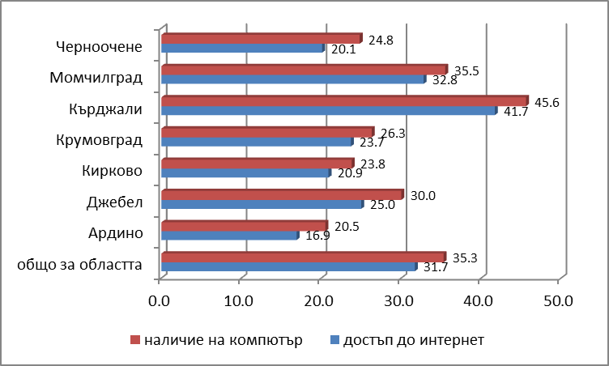
Източник:НСИ, Преброяване 2011
Наблюдават се съществени териториални различия по отношение на използването на информационни и комуникационни технологии (ИКТ), което се отразява и на местния потенциал за икономически растеж, конкурентоспособността на местната икономика и равните възможности за населението. В селата, където все още степента на оборудване на фирмите и домакинствата с компютри е по-ниска, е необходимо изграждането на публични места за ползване на интернет, с цел преодоляване на различията и осигуряване на достъп от страна на максимално широк кръг жители. Важно място в този процес заемат местните читалища и библиотеки. Интернет вече е достъпен и в малките селища, като някои от читалищата в селата се предоставя достъп до компютър и интернет.Необходимо е внедряването на иновативни услуги в библиотеките чрез използването на ИКТ.

5.4.5 Жилищни сгради и жилища

Към 1.02.2011 г. в област Кърджали са преброени 49 070 жилищни сгради. В сравнение с предходното преброяване през 2001 г. жилищните сгради намаляват с 6.2%. Преобладаващата част от всички жилищни сгради в област Кърджали са двуетажни - 31 305, или 63.8%. Сградите на пет и повече етажа са 0.8% от всички жилищни сгради.

Таблица 15 Жилищни сгради по брой на етажите в община Джебел

Общо | Един  етаж | Два етажа | Три етажа | Четири етажа | Пет етажа | Шест и повече
3710 | 1328 | 2286 | 73 | 10 | 10 | -

Таблица 16 Брой жилища, помещения и полезна площ в община Джебел
Жилища | Жилищни помещения - бр |  | Полезна площ – кв.м
бр. | общо | в т.ч. стаи | общо | в т.ч. жилищна
4563 | 19885 | 17939 | 396511 | 319166

Основната част (52.0%) от жилищата в област Кърджали са тристайни и двустайни. Жилищата с една стая са 4.1%, като най-голям е техният брой в община Кърджали - 1 878, или 61.3% от всички едностайни жилища в областта. В община Джебел преобладават жилищата с четири стаи – 32,2% от всички жилища. Само 101 жилища имат само една стая.

Таблица 17 Жилища по брой на стаите в община Джебел

Жилища бр. | Брой на стаите
 | една | две | три | четири | пет | шест и повече
4563 | 101 | 771 | 1082 | 1469 | 387 | 753

Към 1.02.2011г. 49 136, или 66.1% от жилищата в област Кърджали, са обитавани. Делът на обитаваните жилища е най-висок в община Черноочене - 74.0%, а най-нисък - в община Джебел - 55.5% от всички жилища в съответната община.

Фиг. 15 Относителен дял на обитаваните и необитаваните жилища на територията на община Джебел

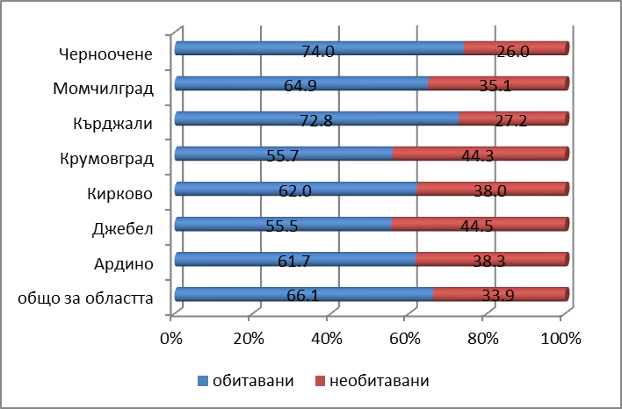

5.5 Екологично състояние и рискове

5.5.1 Въздух
Под качество на атмосферния въздух се разбира състоянието на приземния слой на атмосферата, определено от състава и съотношението на естествените съставки и добавени вещества от естествен или антропогенен произход. Замърсяването на атмосферния въздух е всяко постъпване в него на вредни вещества, които предизвикват промени в качеството му, водещи до неблагоприятни последици за здравето и комфорта на хората, увреждат живите ресурси, почвата, екосистемите и материалните ресурси.

На територията на община Джебел не се провеждат системни наблюдения върху качествата на атмосферния въздух и лабораторни анализи за нивото на фоновото замърсяване не се извършват периодично, тъй като районът не спада към екологично застрашените зони, така наречените „горещи точки“. По тази причина не съществуват пунктове за контрол на качеството на въздуха, включени в националната мрежа за мониторинг на качеството на атмосферния въздух. Въпреки това, следва да бъдат заложени мерки за намаляване на емисиите на фини прахови частици именно от тези сектори, които имат най-съществено влияние върху нивата на този показател. Постоянни източници на емисии във въздуха на територията на общината са автомобилния транспорт и комините на жилищните сгради.

На първо място това са мерки за намаляване на емисиите от битовото отопление. Около 95% от домакинствата се отопляват на твърдо гориво през зимния сезон. Проблемите на бита се отразяват неблагоприятно на въздуха. Върху замърсеността му оказва влияние преминаването на повечето домакинства на твърдо гориво.

На второ място са мерки за намаляване емисиите от транспорта.Те включват текущ и основен ремонт на пътната настилка на най-натоварените транспортни артерии, осъществяване на зимното снегопочистване със специализирани препарати за третиране на снежната покривка и изготвяне и прилагане на нов план за организация на движението.

На трето място са мерки за намаляване емисиите от неорганизирани източници.Те включват увеличаване на уличното озеленяване,създаване на нови тревни площи за сметка на площи – потенциални източници на прах, контрол на строителни обекти, източници на неорганизирани прахови емисии и контрол по предоставяне, поддържане и възстановяване на тротоарна площ.

В община Джебел няма промишлени обекти - значими източници на замърсители на въздуха, в резултат на това не са констатирани екстремни ситуации или други данни за замърсяване на приземния атмосферен слой.

5.5.2 Води

Замърсяването на повърхностните води е в резултат от замърсяването на естествените водоприемници (Джебелска река и другите реки) от отпадъчните води без необходимото пречистване на канализацията на гр.Джебел. Образуваните отпадъчни води не се пречистват.
Няма данни за необичайни замърсители, за които да се предприемат специални мерки.

Районът на общината се отводнява от притоци на р.Върбица. Основен водоприемник на отпадъчните води от гр. Джебел е река Джебелска – приток на Върбица, след което се вливат в яз. "Студен кладенец". Битовите отпадъчни води се заустват директно, без пречистване в реката. Поради лошото състояние на колекторите, канализационните води се разреждат от инфилтрирани подземни води, течове от водоснабдителната система и т.н. Замърсяват се и подземните води. Много висок екологичен риск създава обстоятелството, че няма изградена ГПСОВ.

5.5.3 Почви
Замърсяването на почвата на община Джебел е възможно от неконтролирано и нелегално изхвърляните отпадъци по поречията на някои реки и дерета. Има риск почвите да бъдат замърсени около сметището за твърди битови отпадъци като следствие на инфилтриране на водите от депото и прахови смеси.

5.5.4. Управление на отпадъците
Община Джебел изпълнява Програма за управление на отпадъците, изготвена на основание чл.29, ал.1 от Закона за управление на отпадъците.

Събраното количество битови отпадъци на територията на община Джебел по години е както следва:
- 2011 год – 846 тона
- 2012 год – 1042 тона
- 2013 год – 942 тона

Нормата на натрупване на твърди битови отпадъци е в рамките на 150-180 кг на жител средно годишно.

Организираното сметосъбиране и сметоизвозване в общината обхваща 54% от населението. Непълната обхватност се дължи на големия населени места.

6. Оценка на резултатите от изпълнението на ОПР
Общинският план за развитие на община Джебел за периода 2007-2013 г. е основан на следната визия за развитието на общината:

Община Джебел - Устойчиво развиваща се селска община, създаваща съвременни условия за живот на хората и ориентирана към местна переспектива за младежта, чрез подобрена техническа инфраструктура, създаване на облекчени възможности за развитие на преработвателна и лека промишленост и диверсифициране на доходите от селско стопанство; чрез развитие основано на реализиране на природния и човешки потенциал, отворено коопериране при реализиране на възможностите със съседните общини и максимално използване на регионалните, национални и европейски инструменти за реализиране на политиките за развитие на селски, планински и гранични райони.

Визията е всеобхватна и детайлно изброяваща направленията за развитие на общината. За нейното осъществяване е предвидено изпълнението на приоритета, специфични цели и мерки.

Приоритет 1: Подкрепа на конкурентноспособна, устойчива местна икономика, реализираща предимствата на местния потенциал

В изпълнение на този приоритет е работено по пет специфични цели и тринадесет мерки.

Цел | Мярка
1. Привличане на нови иновационни и конкурентни производства в общината | 1. Активна маркетингова реклама на възможностите за икономически дейности в общината и активна координация за използване на всички възможности за координиране и насърчаване на инвестиционен процес
 | 2. Изграждане на бизнес и технологична инфраструктура, съответстваща на приоритетите на развитие на общинската икономика и улесняваща бизнеса
 | 3. Привличане на инвестиции за максимално оползотворяване на местните ресурси и пазарната им реализация
2. Създаване на условия и стимулиране развитието на средния и малък бизнес във всички отрасли | 1. Подкрепа на създаването на локални инструменти за подкрепа на бизнеса: бизнес сдружения, мрежи или включване на местния бизнес в териториални и браншови клъстери, финансови инструменти
 | 2. Развитие на общинско-частно партньорство за развитие на бизнеса
3. Развитие на човешките ресурси в съответствие с конкретните потребности на локалния пазар на труда за осигуряване на достойни доходи, с акцент върху ефективна реализация на младите хора в общината | 1. Разработване на програма за адаптиране на работната сила в съответствие с конкретните потребности на икономиката на общината
 | 2. Създаване на условия за пълноценно включване на населението на общината в Националните програми и проекти за непрекъснато професионално обучение
4. Развитие селския район и селското стопанство | 1. Подкрепа на селскостопанските производители чрез съдействие за обучение и подобряване на информираността за производство на конкурентноспособна селскостопанска продукция
4. Развитие селския район и селското стопанство | 2. Реализиране на пилотни проекти за алтернативен на тютюна поминък
4. Развитие селския район и селското стопанство | 3. Подобряване на съществуващите и създаване на нови поливните площи
5. Развитие на техническата инфраструктура, създаваща условия за привличане на инвестиции, растеж и заетост | 1. Доизграждане, рехабилитация и реконструкция на техническата инфраструктура с общинско и над общинско значение
 | 2. Дейности свързани с отварянето на територията на общината и свързването и с Пан-Европейски транспортен коридор №9
 | 3. Енергийна ефективност
Специфична цел 1. Привличане на нови иновационни и конкурентни производства в общината.

Мярка 1.1. Активна маркетингова реклама на възможностите за икономически дейности в общината и активна координация за използване на всички възможности за координиране и насърчаване на инвестиционен процес.

За осъществяване на тази мярка са планирани следните дейности:
- Разработване на адекватен маркетингов профил на общината и маркетингова стратегия за привличане на инвеститори.
- Представяне на възможностите в общината на национални и международни форуми за търсене на инвеститори.
- Активна работа в мрежа с регионални, национални и международни организации подкрепящи устойчиво местно развитие и привличане на инвеститори;
- Създаване на лоби на общинските интереси в регионалните, национални и международни институции и организации, с оглед подкрепа на инвестиционен процес.

Мярка 1.2. Изграждане на бизнес и технологична инфраструктура, съответстваща на приоритетите на развитие на общинската икономика и улесняваща бизнеса.

В общинския план за развитие са предвидени следните дейности:
- Изграждане на "Бизнес-информационен център - Джебел", който да предоставя достъпни информационни услуги на МСП, както и техническа помощ при стартиращ бизнес. Като специализирани информационни услуги, центърът може да създава и популяризира възможностите за инвестиции в общината и да поеме част от маркетинговите функции.
- Подкрепа създаването на офиси на Областни структури предоставящи услуги в областта на селското стопанство, добрите производствени практики в земеделието и животновъдството, както и при първичната преработка на земеделската продукция.
- Създаване на «Център по биологично земеделие и животновъдство», като една от най перспективните посоки за повишаване на доходите на земеделските производители, при минимални инвестиционни разходи;
- Оптимално използване на съществуващия общински фонд (сгради и помещения, които не се ползват функционално) за изграждане на поддържаща бизнеса инфраструктура – Общински бизнес инкубатор за стартиращ бизнес и др..
- Осигуряване на високоскоростен интернет достъп в рамките на общинския център и средищните села, както за нуждите на образованието и младежта, така и за нуждите на бизнес потребителите и оптимизиране на комуникационните разходи чрез иновационни технологии (ADSL, VoIP, и др.)
- Доизграждане инфраструктурата на промишлените зони в гр.Джебел и средищните села, чрез осигуряване на удобни транспортни подходи, електро и водозахранване, отвеждане и пречистване на отпадни води и др.;

В изпълнение на тази мярка община Джебел е изпълнено следното:
- Създаден е консултативен бизнес-център за обмяна на опит в сферата на животновъдството между НПО Еврорегион Еврос – Марица – Мерик, по Програма Фар – средства от ЕС и собствено участие. Период на реализация: 11.2007 г. – 11.2008 г., стойност на инвестицията – 302 868 лева.
- За целесъобразно ползване на свободния сграден фонд и терени – общинска собственост е приета Стратегия за управление на общинската собственост за периода 2008 – 2011 година/Решение № 133/05.12.2008 г. на ОбС/, като ежегодно са приемани годишни програми за управление и разпореждане с имоти – общинска собственост. За последните три години – 2008 – 2010 година са извършени общо 32 разпоредителни сделки по продажба и учредяване право на строеж на граждани и юридически лица.
- Технологична модернизация за повишаване конкурентоспособността на „Джебел-96” ООД чрез инвестиции в ново съвременно оборудване на стойност 1214916 лева.
- Повишаване на конкурентоспособността чрез оптимизиране на енергийното потребление в дейността на "Джебел-96" ООД" на стойност – 932142 лева.

Мярка 1.З. Привличане на инвестиции за максимално оползотворяване на местните ресурси и пазарната им реализация

За изпълнение на плана е предвидено:
- Привличане на инвеститори с опит в сферата на балнео-санаториалния туризъм и рекреативните дейности;
- Оптимизиране на използването на природните дадености и запазената чиста околна среда и биологично разнообразие за развитие на природо-познавателен и младежки туризъм;
- Проучване възможностите за прилагане на иновационни подходи в използване на природни възобновяеми енергийни източници – слънце, вятър, биогаз (от стеблата на тютюна и др.култури).

В изпълнение на тази мярка е започнало проучване на минерален извор гр.Джебел – изключителна държавна собственост. С Решение № 43 от 8.02.2011 г. на Министъра на околната среда и водите, на община Джебел се предостави безвъзмездно за управление и ползване находището на минерална вода – изключителна държавна собственост, а именно: минерална вода от находище „Джебел”. В момента се правят проучвания за конкретните възможности за ползването на водата.

Специфична цел 2. Създаване на условия и стимулиране развитието на средния и малък бизнес във всички отрасли.

Мярка 2.1. Подкрепа на създаването на локални инструменти за подкрепа на бизнеса: бизнес сдружения, мрежи или включване на местния бизнес в териториални и браншови клъстери, финансови инструменти.

Дейности по изграждането на местните бизнес мрежи/клъстери включват:
- Разработване програма за създаване на регионалните бизнес мрежи/клъстери и техните структури в общината;
- Организиране на партньорство между централните власти, общината, местния
бизнес, местните и национални свързани организации за стартиране и укреп-
ване на клъстера;
- Съдействие за реализиране на специални програми за обучение и квалификация — публично-частно партньорство;
- Активно съдействие за набиране на донори и създаване на локални финансови инструменти – гаранционен или кредитен фонд.
- Участие в регионални пилотни проекти за създаване на клъстери.

Мярка 2.2. Развитие на общинско-частно партньорство за развитие на бизнеса

Дейностите по тази мярка включват:
- Непрекъснат диалог с бизнеса, с оглед на своевременно идентифициране на проблеми и възможности за подобряване на административното обслужване;
- Прилагане на система за публична комуникация с бизнеса с цел информиране за намеренията на местните власти, предстоящи проекти и възможности за партньорства – срещи, регионална преса, общински бюлетин и др.;
- Идентифициране на свободните (неизползвани) терени и сгради с бизнес предназначение и информиране на бизнеса;
- Техническо съдействие чрез координация за информиране на бизнеса за възможностите за финансиране по Европейски програми и фондове на регионално, национално и международно ниво (със съдействието на неправителствени организации и Изпълнителните Агенции по съответните Програми);
- Анализ и оценка на публичните услуги, които могат да се предоставят за предлагане на частния бизнес, с оглед повишаване на качеството им и ефективността им и реализиране на ефективни публично-частни партньорства.

Специфична цел 3. Развитие на човешките ресурси в съответствие с конкретните потребности на локалния пазар на труда за осигуряване на достойни доходи, с акцент върху ефективна реализация на младите хора в общината

Мярка 3.1. Разработване на програма за адаптиране на работната сила в съответствие с конкретните потребности на икономиката на общината.

Мярка З.2. Създаване на условия за пълноценно включване на населението на общината в Националните програми и проекти за непрекъснато професионално обучение.

В изпълнение на тази мярка са реализирани следните проекти:
- Квалификацията и преквалификацията на лица от уязвими групи – средство за успешна интеграция на трудовия пазар в слабо развити райони на стойност 67354 лева;
- На път за работа в Кърджали и Джебел на стойност 118919 лева.
- Инвестиция в младите хора на стойност 77385 лева.

Специфична цел 4. Развитие селския район и селското стопанство.

Мярка 4.1 Подкрепа на селскостопанските производители чрез съдействие за обучение и подобряване на информираността за производство на конкурентноспособна селскостопанска продукция

Предвидени дейности:
- Разработване на Общинска Програма/План, за съдействие на всички регистрирани селскостопански производители за получаване на необходимата квалификация и съвети по прилагането на Добри селскостопански практики (растениевъдство и животновъдство);
- Създаване на условия и подкрепа на създаването на Сдружения на производители с оглед постигане на най-добри изкупни цени и включване в продуктови вериги;
- Подобряване на съществуващата и изграждане на нова инфраструктура в региона, свързана със селското стопанство.
- Изработване на земеустройствени и комасационни проекти за подобряване
структурата на земеползването в общината, оземляване на малоимотните и ефективно ползване на пасищата.

Мярка 4.2. Реализиране на пилотни проекти за алтернативен на тютюна поминък

Предвидени дейности:
- Подкрепа на създаването на инициативни групи по Инициативата ЛИДЕР+ на ЕС в населените места и институционално и техническо съдействие от страна на Общината за реализиране на проекти за алтернативни доходи и дейности.
- Провеждане на информационни кампании за възможностите за субсидиране с публични средства (Национален бюджет и средства от Структурните фондове) на алтернативни дейности сред населението.
- Създаване на максимално добри условия и съдействие за реализиране на Пилотни проекти «Биологично животновъдство» и «Биологично растениевъдство», чрез сертифициране на производители (ферми), пасища и продукция. Пилотни проекти за отглеждане на алтернативни култури в растениевъдството.
- Съдействие за изграждане на ефективна система за информиране на селскостопанските производители за формите и изискванията за субсидиране на селскостопанските производства, както и за включването им в продуктови вериги на регионални и национални клъстери.

Мярка 4.3. Подобряване на съществуващите и създаване на нови поливните площи
- Възстановяване и модернизиране на напоителните полета;
- Изграждане на Язовир за водостабдяване на населени места от общината и осигуряващ модерно поливно земеделие на територията на над 40% от обработваемата земя в общината.

Специфична цел 5. Развитие на техническата инфраструктура, създаваща условия за привличане на инвестиции, растеж и заетост

Мярка 5.1. Доизграждане, рехабилитация и реконструкция на техническата инфраструктура с общинско и над общинско значение.

Тук се включват:
- Доизграждане и поддържане на общинската пътна мрежа
- Изграждане на водоснабдителни групи за населени места в общината (описани в индикативната таблица)
- Реконструкция на водопроводната мрежа
- Доизграждане на селищната телефонна мрежа
- Поддържане на електроснабдителната мрежа
- Изграждане на оптична връзка до Джебел и средищните села
- Подмяна на осветителните тела за улично осветление с енергоспестяващи
- Изграждане на достъпна публична телефонна мрежа, покриваща всички населени места на общината.

В изпълнение на тази мярка са реализирани дейностите, които са в съответствие с приоритетите заложени в общинския план, както и с приетата с Решение № 153 от 30.01.2009 г. на ОбС - Програма за управление, изграждане, ремонт и поддържане на общинските пътища.

В тази връзка най-значимите реализирани дейности, които съществено са подобрили състоянието на общинските пътища, улици и водоснабдяване на населените места са:
- „Реконструкция и рехабилитация на общински път Джебел-Кирково неговите разклони за селата Ридино и Козица”, проект финансиран по програма ФАР, на обща стойност 606 466 лева, реализиран в периода 10.2006 – 02.2008 г.;
- Рехабилитирани са 4,2 км общински пътища за селата Ридино и Козица, “Реконструкция на МП-ІІІ-508-Джебел – Църквица – Синчец – ІІІ – 867 – откл. за с.Жълтика, финансиран с целева субсидия от РБ, стойност на инвестицията 860 418 лева;
- Ежегодно в съответствие с утвърдените лимити за ремонти и изграждане на пътища по общинския бюджет се изпълняват планови ремонти и реконструкции. За периода 2007-2010 г. са изпълнени ремонти на общинските пътища: махала “Мащеница” (с.Папрат), пътища за селата: Слънчоглед, Великденче, Подвръх, Тютюнче, Стоманци (мах. към с.Ридино), Воденичарско, Ямино, Жълъдово и други, на обща стойност на инвестицията 2008-2010 г. – 695 317 лева;
- Основен ремонт на улици в населени места – гр. Джебел, Устрен, Мрежичко, Вълкович, Припек на стойност – 96 830 лева;
- Основен ремонт на общински пътища за селата: Устрен, Добринци, Ген. Гешево и др. на стойност на стойност 264 801 лева;
- Изпълнен е обект “Водоснабдяване на махали на с.Папрат и с.Мишевско. Обектът е финансиран от ПУДООС и съфинансиране със собствени средства но в момента е замразен. Стойността на изпълнения обем СМР е 1 099 661 лева;
- Реконструира се и се поднови старата и амортизирана водопроводната мрежа на гр.Джебел – централна част на обща стойност 2 159 410 лева със смесено финансиране – средства от ПУДООС и целева субсидия от РБ;
- Изпълнена е Реконструкция на вътрешна водопроводна мрежа на с.Припек на стойност – 1 555 736 лв, със целево финансиране и възлагане на строителството от МРРБ, период на изпълнение: 2007 -2010 г., обща дължина 8110 м;
- През настоящата година е завършен проект „Реконструкция и изграждане на улична мрежа, тротоари и улично осветление в град Джебел“ на стойност 1 955 829 лева по мярка 322 от Програмата за развитие на селските райони 2007-2013. С реализацията на проекта значително се подобриха условията, удобството и безопасността на движението на територията на град Джебел, който е основния център за предоставяне и развитие на административните услуги в общината;
- През 2012 г. е осъществен ремонт на общинска пътна и мрежа, ремонт на улици в населени места на стойност 354 710 лв.
- Изпълнен е обект „Допълнително водоснабдяване на гр. Джебел от речно водохващане от р.Казаците“ на стойност 695 930 лева, с цел покриване на сезонния недостиг на вода в град Джебел;
- Към момента се довършват СМР на обектите: 1. Реконструкция на общински път KRZ 3074 в участъка от кръстовището с път KRZ 2061 (гр. Джебел - с. Воденичарско) до с. Търновци – от км 0+000 до км 2+623.65, и 2. Реконструкция общински път KRZ 2061 в участъка от гр. Джебел до с. Воденичарско – от км 0+822 до км 6+307.51, който свързва общински път с пътна мрежа III клас, финансирани по мярка 321 от Програмата за развитие на селските райони 2007-2013 година, съгласно договор за отпускане на безвъзмездна помощ № 09/ 321/00924, със стойност на СМР – 2 374 901лева.

Мярка 5.2. Дейности свързани с отварянето на територията на общината и свързването и с Пан-Европейски транспортен коридор №9
- Оценка на необходимостите, планиране и проектиране на нови и/или ремонт на съществуващи свързващи пътища, осигуряващи удобен достъп до международния транспортен коридор;
- Планиране «зони» от територията на общината подходящи за интензивно развитие и привличане на стратегически инвеститори (производство, складове и преработка, логистика).

Мярка 5.3. Енергийна ефективност

Предвидени са следните дейности по тази мярка:
- Реализиране на проекти за с финансиране от Фонда за енергийна ефективност и подобряване на състоянието на сградите на Детски градини, училища и други сгради – общинска собственост - саниране на жилищни и обществени сгради.
- Насърчаване развитието на по-икономични от електрическата енергия възмож-
ности за отопление и подобряване на достъпа на населението до тях
  - Планиране и включване на общината в проекта за газифициране на Област Кърджали;
  - Насърчаване използването на възобновяемите енергийни източници /ВЕЙ/, които подобряват екологичното състояние, като по този начин намаляват нуждата от очистване на околната среда и разходите за здравеопазване и възстановяване на нанесените щети.

В изпълнение на тази мярка е реализирано:
- Приета е Общинска програма за енергийна ефективност.
- Извършен е енергиен одит на общински сгради с разгъната застроена площ над 1000 кв.м.: ОДЗ “Щастливо детство”, гр.Джебел, ЦДГ “Изгрев”, гр.Джебел, СОУ “Паисий Хилендарски” с.Припек, ОУ с.Рогозче, Читалище и Поликлиника, гр.Джебел.
- В изпълнение на предписаните мерки за енергийно саниране се изпълни топлоизолация на външните стени на ОДЗ “Щастливо детство” н стойност 38494 лева, източник на финансиране – собствени бюджетни средства.
- Реализиран е проект с наименование: „Повишаване на енергийната ефективност в СОУ „Христо Ботев“, гр. Джебел” по Оперативна програма „Регионално развитие” на стойност 1092007 лева.
- Предприети са необходимите действия изискващи се от ЗЕЕ и нормативната уредба за енергийна ефективност относно, кандидатстване за финансиране от Фонд за Енергийна Ефективност за обекти: ОДЗ “Щастливо детство”, гр.Джебел и ЦДГ “Изгрев”, гр.Джебел, във връзка с прилагане на енергоспестяващи мерки. Финансираща институция – Фонд за енергийна ефективност, стойност на инвестицията – 334 000 лева.

Приоритет 2. Изграждане на жизнена среда покриваща националните стандарти и осигуряваща привлекателност за населението, насочена към потребностите на младите хора и осигуряваща привлекателност за бизнеса

В изпълнение на този приоритет е работено по пет специфични цели, съпътствани от десет мерки.
Цел | Мярка
1. Ефективно включване на населението на общината в регионалния пазар на труда и осигуряване на повишаване на доходите
2. Повишаване на образователното равнище на населението | 1. Разработване и реализиране на програми за ограмотяване, квалификация, преквалификация и заетост на населението в общината
2. Повишаване на образователното равнище на населението | 2. Подобряване на образователното обслужване на населението
3. Подобряване на социално-здравните услуги за жителите на общината | 1. Подобряване на здравните услуги
 | 2. Развитие на социално подпомагане и осигуряване, насочено към потребностите на жителите на общината
 | 3. Подкрепа на спортно-масовите и младежки дейности
 | 4. Подпомагане на социално-икономическото и културното развитие на Джебел
4. Опазване качествата на околната среда | 1. Провеждане на информационни кампании за разясняване на населението на политиките за опазване на околната среда и биоразнообразието, с особен акцент и насоченост за ангажиране на младите хора
4. Опазване качествата на околната среда | 2. Прилагане на законово изискуемите екологични оценки и надзор над стопанските дейности с оглед стриктно спазване на законодателството за опазване на околната среда
4. Опазване качествата на околната среда | 3. Технически и технологични мерки, изграждане и оптимизиране на поддържаща инфраструктура
4. Опазване качествата на околната среда | 4. Партньорство с бизнеса и развитие на гражданско общество
5. Подобряване на благоустройството в общината

Специфична цел 1. Ефективно включване на населението на общината в регионалния пазар на труда и осигуряване на повишаване на доходите

Специфична цел 2. Повишаване на образователното равнище на населението

Мярка 2.1. Разработване и реализиране на програми за ограмотяване, квалификация, преквалификация и заетост на населението в общината.

Мярка 2.2. Подобряване на образователното обслужване на населението.
- Съгласуване на профилите за обучение в професионалните училища, курсовете за преквалификация и допълнително обучение с пазарното търсене.
- Оптимизиране на материално-техническа база на образованието чрез ефективно управление на средствата и ресурсите. Концентриране на училищата в средищните центрове и чрез оптимални разходи – повишаване цялостно качеството на образованието;
- Във формата на публично-частни партньорства – плавно приватизиране на предучилищната подготовка и детските градини и ясли.

В изпълнение на тази мярка е изпълнено:
- Приета е програма за повишаване квалификацията на населението във общината чрез ПГ „Руска Пеева”.
- ОУ „Хр.Смирненски” с.Рогозче и СОУ „Хр.Ботев” гр.Джебел, са утвърдени, като средищни училища в общината с цел оптимизиране структурата на училищна мрежа.

Специфична цел 3. Подобряване на социално-здравните услуги за жителите на общината.
Мярка 3.1. Подобряване на здравните услуги
- Насърчаване на Лекарските практики в непривлекателни райони на общината чрез общински преференции за практикуващите лекари.
- Развитие и укрепване на материално-техническата база на лекарските и стоматологични практики.
- Във формата на публично-частно партньорство, развитие на нави форми на здравни услуги като – създаване на хосписи.
- Подобряване на мобилността и достъпа до населените места с оглед, скъсяване на времето за транспорт при спешни и неотложни случаи на медицинска помощ.
- Предприемане на специални мерки за подкрепа на лица в неравностойно положение и диспансерно болни, нуждаещи се от периодични болнични терапии (болни на хемодиализа).
- Подобряване на здравните услуги в сектора на майчиното и детското здравеопазване и възпроизводство на населението.

В изпълнение на тази мярка е изпълнено:
- Разкритите лекарски практики в общината на този етап задоволяват нуждите на населението. На общо практикуващите лекари и стоматолози са предоставени медицински кабинети, оборудвани от самите тях.
- Създадени са условия и подобрена мобилност до населените места за транспорт при спешни неотложни случаи на медицинска помощ.
- Общината подкрепя лица в неравностойно положение и диспансерно болни нуждаещи се от периодични терапии/болни на хемодиализа/.
- Здравните услуги в сектора на майчиното и детско здравеопазване и възпроизводство на населението се водят на специален отчет от общината.

Мярка 3.2. Развитие на социално подпомагане и осигуряване, насочено към потребностите на жителите на общината.

- Приета е общинска стратегия и план за развитие на социалните услуги и ангажименти на общината и ДСП. През м.февруари 2011г. се откри и ЦОП, който ще дава възможност за обхващане и допълнителна работа с деца в неравностойно положение.
- С финансовата подкрепа на Оперативна програма “Развитие на човешките ресурси” 2007 - 2013, съфинансирана от Европейския социален фонд на Европейския съюз действа още един социален проект с наименование „Подкрепа за достоен живот”- по схема за представяне на безвъзмездна финансова помощ: BG 051PO001-5.2.09.
Мярка 3.3. Подкрепа на спортно-масовите и младежки дейности
- Подобряване на условията за спорт и отдих на населението, чрез ремонт и подобряване на материалната база;
- Проектиране използуването на спортни площадки, плувни басейни и други спортни обекти.
В изпълнение на дейностите по тази мярка е осъществено:

- По ПРСР мярка 321 съгласно договор № 09/321/00924 от 22.07.2011 г. за отпускане на финансова помощ в момента се изпълняват довършителни работи и през 2014 г. ще завърши проект: „Подобряване на условията за живот в община Джебел чрез достъп на населението до услуги, свързани със свободно време и спорт и подобряване на пътната инфраструктура”. Конкретните цели на проекта са:
  - да се реконструира общински път KRZ 3074 в участъка от кръстовището с път KRZ 2061 (гр. Джебел - с. Воденичарско) до с. Търновци – от км 0+000 до км 2+623.65;
  - да се реконструира общински път общински път KRZ 2061 в участъка от гр. Джебел до с. Воденичарско – от км 0+822 до км 6+307.51, който свързва общински път с пътна мрежа III клас;
  - да се подобри и доизгради спортен център в град Джебел, където понастоящем е разположен градският стадион, което да подобри пътната и социална инфраструктура в населените места и да осигури условия за социални контакти, отдих и отмора, както и за нормално придвижване на местни и външни граждани, туристи и др. в рамките на общината.
- Спортно-масовите и младежки дейности в общината са редовно подпомагани от ОбА. Общинското ръководство има виждане за подобряване на материалната база за развитие на масовия спорт. Създават се условия за спорт и отдих на населението. Предстои ремонт на досега съществуващата база и изграждане на нови спортни площадки.
- Мини футболно игрище в гр. Джебел на стойност 157 429 лева.

Мярка 3.4. Подпомагане на социално-икономическото и културното развитие на Джебел.
- Консервация и експониране на културно-историческите паметници в община Джебел;
- Създаване и уреждане на исторически музей;
- Укрепване на Читалището, като естествен център съхраняващ и поддържащ културните традиции на населението;
- Опознаване и обмен на културни ценности в рамките на мрежи на регионално, трансгранично и трансрегионално сътрудничество с подобни селски общини;
- Повишаване на ефективността и обогатяване на формите на аматьорското и професионалното изкуство.
- Усъвършенстване на съдържателната страна на самодейните, детските и младежки художествени форми, съобразно заявения интерес от обществеността.

По тази мярка е изпълнено:
- Читалище „Хр.Смирненски” гр.Джебел се явява естествен център за съхраняване и поддържане културните традиции на населението. Като най- голямо в общината то търси възможности за разнообразяване на дейността си. Чрез реализиране на различни курсове и мероприятия. Такъв естествен център са и останалите 5 читалища в селата – Припек, Устрен, Мишевско, Рогозче и Плазище. През 2010 и 2011г.благодарение на спечелени проекти в библиотеките на читалищата в гр.Джебел, Припек и Мишевско започнаха да функционират „Глобалните библиотеки”. Непрекъснато се обновява и книжния фонд.
- Към читалищата в гр.Джебел и с.Припек функционират самодейни групи за турски и български фолклор, които са активни участници в различни прегледи на национално, областно и международно ниво. Такава дейност развива и ОДК в гр.Джебел.

Специфична цел 4. Опазване качествата на околната среда

Мярка 4.1. Провеждане на информационни кампании за разясняване на населението на политиките за опазване на околната среда и биоразнообразието, с особен акцент и насоченост за ангажиране на младите хора

Мярка 4.2. Прилагане на законово изискуемите екологични оценки и надзор над стопанските дейности с оглед стриктно спазване на законодателството за опазване на околната среда.

Мярка 4.3. Технически и технологични мерки, изграждане и оптимизиране на поддържаща инфраструктура.

Основни дейности в тази посока са:
- Приемане и прилагане на схеми за облекчаване на местните данъци и такси или други форми на подкрепа, за инвеститори изграждащи пречистващи съоръжения или въвеждащи безотпадни и рециклиращи технологии.
- Развитие на местната инфраструктурата за опазване и подобряване на околната среда - канализация и пречистване на отпадни води – за всички населени места, както и изграждане на депа за отпадъци.
- Инвентаризиране на всички нерегламентирани сметища в общината и разработване на Програма за тяхното реиновиране и възстановяване на природосъобразно състояние.
- Изграждане на претоварно депо за твърди битови отпадъци (ТБО) и ефективно включване на общината в системата за разделно събиране на ТБО и преработката им в Регионално депо.

Мярка 4.4. Партньорство с бизнеса и развитие на гражданско общество

Основни дейности в тази посока са:
- Привличане и повишаване участието на обществеността в процеса на вземане на решения. Насърчаване на инициативни групи и НПО за обществени инициативи.
- Осигуряване на широк достъп на обществеността до информацията, съдържаща се във всички публични регистри и други документи, съгласно нормативната уредба.
- Повишаване на познанията, културата и съзнанието на децата, младежите и цялото население по въпросите на устойчивото развитие.

Специфична цел 5. Подобряване на благоустройството в общината

Основни дейности в тази посока са:
- Проекти осигуряващи изграждане на водоснабдяване за всички населени места и ремонт на тези водоснабдявания, които са морално и физически остарели;
- Изграждане на канализации и малки пречистващи съоръжения за отпадните води на всички населени места в общината;
- Подобряване (ремонт) и ново строителство за доизграждане на общинска пътна мрежа позволяваща мобилност на хората и добре транспортни комуникации за бизнеса; Изграждане на нови и подобряване на съществуващите детски и спортни съоръжения в Джебел, средищните села и в комплекси с учебните заведения в общината.

В изпълнение на тази специфична цел е изпълнено:
- Изградена е битова канализация на с.Припек на стойност – 3 577 841 лева, финансирана и възложена за изпълнение от МРРБ, период на изпълнение 2007 – 2010 г., дължина – 5598,80 м;
- Инвентаризирани са нерегламентираните сметища. Организирано е сметосъбирането за гр.Джебел. Останалите населени места имат нерегламентирани локални сметища – общо 17;
- Приета е Програма за управление на отпадъците 2009 -2014 година. Съгласно Програмата следва да се изработи поетапен план с предвидени разходи, в рамките на годишния бюджет за почистване на съществуващите нерегламентирани депа;
- За цялостната реорганизация и смяна на системата за сметосъбиране и сметоизвозване общината предвижда закупуване на нова техника: нов тип контейнери за смет /тип бобър/ и сметоизвозващ автомобил с голям капацитет на извозване до сметището в с. Вишеград, общ.Кърджали.
- В периода 2004-2007 г. е извършена: "Корекция на градско дере, централна част, район"Топливо", гр.Джебел" на стойност 1 115 114 лева, финансиран от ПУДООС, дължина 651 м, с което са ликвидирани стари огнища на замърсяване – заблатяване на коритото.

Приоритет 3. Постигане на териториален баланс в развитието на общината

В изпълнение на този приоритет е работено по две мерки без специфични цели.
Цел | Мярка
 | 1. Функционално зониране на територията на общината и обособяване на специфични зони
 | 2. Укрепване на няколко средищни села, които да концентрират развитие в района си подпомогнат административното и социално обслужване около тях

Мярка З.1. Функционално зониране на територията на общината и обособяване на специфични зони

Мярка З.2. Укрепване на няколко средищни села, които да концентрират развитие в района си подпомогнат административното и социално обслужване около тях.

С оглед утвърждаването на тези средищни села и укрепването им ще бъдат проведени редица действия, а именно:
- Изработване на нови устройствени планове;
- В зависимост от разпределението на децата по микрорайони – укрепване на училищата и детските заведения;
- Изграждане преимуществено на нови или ремонт на съществуващите свързващи общински пътища.
- Периодична оценка на изострените ерозионни и свлачищни процеси, с оглед предприемане на изпреварващи действия за осигуряване на жизненоважната основна инфраструктура.

Приоритет 4. Интегриране на общината към региона, на национално и международно ниво: Реализиране на възможностите за коопериране със съседни общини за осъществяване на регионални и трансгрансгранични инициативи

В изпълнение на този приоритет е работено по две специфични цели, съпътствани от две мерки.
Цел | Мярка
1. Развитие на нетрадиционен туризъм | 1. Експониране на природните и културно исторически паметници
1. Развитие на нетрадиционен туризъм | 2. Подкрепа на предпоставките за развитие на балнео и рекреативен туризъм
2.Развитие на трансгранично и трансрегионално сътрудничество

Специфична цел 1. Развитие на нетрадиционен туризъм

Мярка 4.1. Експониране на природните и културно исторически паметници.
- Инвентаризиране на историческите и природни паметници и забележителности. Подготовката им за включване в туристически маршрути;
- Реализиране на партньорства със съседни общини за разработване на туристически маршрути, включващи обектите на територията на община Джебел;
- Активна работа с туристически агенции и оператори за популяризиране на обектите и района на общината;

В изпълнение на тази мярка е осъществено:
- Организиране на партньорства с община Момчилград, Ардино и Златоград за разработване на туристически маршрути включващи обекти на съответната община.
- С Решение № 335 от 13.09.2010 г. е приета Програма за развитие на туризма в община Джебел.
- Общината е реализирала проект с уникален идентификационен номер 09/313/00070 и наименование: „Изграждане на туристически посетителски център и допълнителни атракции в УПИ ХV – 427, кв. 97, гр. Джебел по Програма за развитие на селските райони 2007-2013 г., мярка 313 – Насърчаване на туристическите дейности, подкрепена от Европейския земеделски фонд за развитие на селските райони (ЕЗФРСР). С проекта се създават условия за разнообразяване и подобряване на туристическата инфраструктура, атракциите и съоръженията за посетителите на територията на община Джебел. Целта е в максимална степен да се създадат удобства за рекламиране и обслужване на туристите за повишаване на интереса и подобряване на информираността за съществуващия туристически потенциал и предлаганите продукти в общината.

Мярка 4.2. Подкрепа на предпоставките за развитие на балнео и рекреативен туризъм
- Привличане на инвеститор с опит в сферата на балнео и рекреативния туризъм с цел развитие на даденостите – топъл минерален извор и поставяне на начало на създаване на туристическа дестинация.

Специфична цел 2. Развитие на трансгранично и трансрегионално сътрудничество

Приоритет 5. Укрепване на институционалния капацитет на местно ниво за подобряване процеса на управление и усвояване на средства от структурните фондове и Кохсзиопния фонд на ЕС

В изпълнение на този приоритет е работено по една специфична цел, съпътствана от три мерки.
Цел | Мярка
1. Увеличаване на местния капацитет за въздействие върху развитието на общината | 1. Подобряване на координацията и взаимодействието за прилагане на местната политика
 | 2. Обучение на експерти и ръководния състав на общината за познаване на Политиките на ЕС за периода 2007-2013 и правилата за работа със Структурните фондове
 | 3. Повишаване качеството на предоставяните административни услуги от страна на администрацията на физически и юридически лица

Специфична цел 1. Увеличаване на местния капацитет за въздействие върху развитието на общината

Мярка 1.1. Подобряване на координацията и взаимодействието за прилагане на местната политика

- Извеждане на общински политики, съгласуване е насочване на усилията в рамките на Приоритети на Планов район, Регионална оперативна програма и План за развитие на селските райони и селското стопанство;
- Разработване на проектни предложения, в съответствие с новите Регламенти на ЕС за работа със Структурните фондове;
- Развитие на публично-частни партньорства;
- Мониторинг и оценка на плана за развитие и програмата за реализация.

В изпълнение на тази мярка е реализиран проект „Подобряване работата на общинските служители чрез повишаване на професионалната им компетентност” на стойност 190078 лева.

Мярка 1.2. Обучение на експерти и ръководния състав на общината за познаване на Политиките на ЕС за периода 2007-2013 и правилата за работа със Структурните фондове.

Мярка1.З. Повишаване качеството на предоставяните административни услуги от страна на администрацията на физически и юридически лица

7. Оценка на степента на постигане на съответните цели и устойчивост на резултатите

Докато в предходните раздели са анализирани промените, настъпили на местно ниво на базата на обективни данни (предимно вторични статистически данни и тяхното интерпретиране), то в настоящия раздел акцентът в оценката на промените, настъпили като следствие от изпълнението на ОПР на община Джебел пада върху субективни фактори и данни. От няколко години насам международни политически и социално-икономически институции все по-често обръщат внимание върху безпомощността на традиционната статистика да обхване състояния като удовлетвореност, подобрено качество на живот и т.н – цели, които всяка администрация си поставя да постигне пред своите избиратели. ЕК също признава необходимостта от нови подходи, индикатори и методики за измерване на икономическия прогрес в условията на бързо променящата се действителност. Водещи световни организации се обединяват около необходимостта за оценка на субективните възприятия за удовлетвореност, щастие и т.н и включването им в нова икономическа парадигма.

В ход с наложилите се възприятия за нуждата от отчитане на индивидуални преценки и усещания за икономически напредък и подобрено качеството на живот, оценката от първоначално постигнатите резултати от изпълнението на ОПР се извърши с активното участие на местното население и служители от общинска администрация. Анкетирани бяха 20 представители на местната общност.

На въпроса „Кои са най-изявените проблеми на територията на община Джебел, които се опита да разреши ОПР 2007-2013 г.?” – за 85% от отговорилите това са влошените демографски показатели, за 65% е продължителната безработица, а за 40% е миграцията на млади и образовани хора от общината.

Запитани „Кои три основни проблеми продължават да са актуални и след 2013 г. в община Джебел?” – 90% от респондентите са посочили обезлюдяването на селата, а за 50% това е качеството на техническата инфраструктура.

Според представителите на местната общност, общата оценка за цялостното изпълнение на ОПР 2007-2013 г., по оценителна скала от 1 до 5 (1 - много ниско ниво на изпълнение, 5 – много високо ниво на изпълнение) е 3.1 (40% дават оценка 2, 35% дават оценка 3 и оценка 4).

Най-високо е оценено изпълнението на Приоритет 2: Изграждане на жизнена среда покриваща националните стандарти и осигуряваща привлекателност за населението, насочена към потребностите на младите хора и осигуряваща привлекателност за бизнеса, следвано от Приоритет 3: Постигане на териториален баланс в развитието на общината.

Според отговорилите на анкетата, сфери на развитие, в които е постигнат значителен напредък в развитието на община Джебел за периода 2007-2013 г. са подобряването на пътната и др. техническа инфраструктура, социалната среда и местната икономика.

Представителите на местната общност смятат, че за да се постигнат по-добри резултати от ОПР през периода 2014-2020 г. трябва да се заделят повече средства за проектно проучвателни работи и да се подобри водоснабдяването на населените места.

Според представителите на местната общност, ОПР в периода 2007-2013 г. е оказал положително въздействие върху развитието и качеството на живот в общината в значителна степен.

Отговорилите на анкетата смятат, че изпълнението на ОПР на община Джебел в периода 2007-2013 г. е ръководено в задоволителна степен от принципите за целесъобразно и икономично усвояване на вложени ресурси. Такава е и оценката на степента, в която местната власт, бизнеса и НПО привличат средства от ЕС в изпълнението на ОПР за постигане на неговите цели.

Направени са следните препоръки за по-ефективно и ефикасно използване на ресурсите бихте направили при изпълнение на ОПР в периода 2014-2020 г., както следва:
- Да се осигури повече синхрон между кметствата и общинската администрация;
- Да се работи за развитие на минералния извор в Джебел;
- Да се обърне внимание на природните ресурси;
- Да се развие туристическия сектор;
- Да продължи подобряването на населените места.

Според отговорилите, ОПР 2007-2013 в голяма степен е насърчил множество партньорства и сътрудничества между различни заинтересовани страни на територията на общината, както и сътрудничества със съседни общини.

8. Оценка на ефективността и ефикасността на използваните ресурси
През оценявания период община Джебел е реализирала значима инвестиционна програма.

Голяма част от инвестициите са извършени в последните три години от плановия период. През останалите години от периода се наблюдава сравнително равномерно разпределение на ресурса за капиталови разходи. Основния източник за финансиране на капиталовата програма са външни публични източници (централен бюджет, структурни и инвестиционни фондове) и собствени средства на общината, които в началото на периода имат по висок структурен дял, но постепенно намаляват и в края на периода съставляват едва три процента от годишната инвестиционна програма. Този факт е показателен за увеличените възможности на администрацията за привличане на средства за подобряване на средата и качеството на живот в общината.

Концентрацията на финансов ресурс в края на периода се дължи в голяма степен и на закъснялото договаряне на финансирането публичните проекти по отделните оперативни програми (особено ПРСР) и определянето на общината като преференциален бенефициент по някои от мерките на ПРСР.

Основен източник за финансиране на общинската пътна мрежа са субсидиите от Републиканския бюджет, извънбюджетни сметки и фондове като общинските бюджетни средства са минимални.

Подобряването на състоянието на уличната мрежа в община Джебел е сред значимите резултати от изпълнението на ОПР в периода 2007-2013г., които следва да бъдат отчетени. Подобрено е състоянието на общински пътища и улична мрежа. По-голямата част от всички средства са вложени в общинския център – гр.Джебел. С оглед постигането на по-голяма ефективност на вложените средства е оправдано решението за концентриране на усилията в рамките на града. Необходимостта от задържане на хора в активна възраст в селата обаче налага в предстоящия програмен период фокуса да се премести върху съставните населени места или поне в тези, които имат сравнително добри демографски характеристики и потенциал за развитие.

Чрез годишните си инвестиционни програми общината е подкрепила финансово дейности и проекти в сектора на образованието, където са санирани училища и детски градини. В резултат разходите за текуща поддръжка са намалени, което е довело до намалена тежест на оперативния бюджет на общината.

Друга цел и насока на инвестиционната програма на общината е била подобряване на екологичната обстановка и намаляване на загубите на питейна вода. За целта са финансирани водопреносни мрежи в града и села на общината.

Във фокуса на инвестиционната програма на общината в рамките на оценявания период са били също така подобряването на инфраструктурата за спорт и отдих, подобряването на материалната база на социалните и здравни заведения, благоустрояването на населените места.

Общата оценка за ефективността на вложените ресурси, базирана на мнението на различни заинтересовани страни, получено в резултат на анкетни проучваня и обсъждания е, че тя е висока и следва да се продължи с инвестиции в материални активи, водещи до подобряване на качеството на живот, но следва да се обърне по сериозно внимание, респективно да се насочат инвестиции, за съхраняване и развитие на социалния капитал на територията.

Друг източник на информация за изпълнението на ОПР на община Джебел е Информационната система за управление и наблюдение на структурните инструменти на ЕС в България (ИСУН). Към средата на месец септември 2014 г. в информационната система за община Джебел е налична информация за регистрирани общо 9 договора на обща стойност 6 645 743 лв.

Основният финансов инструмент за финансиране на политиката за развитие на община Джебел в периода 2007-2013 г. е Програмата за Развитие на селските райони. Общината е изпълнила и ще продължава да изпълнява до средата на 2015 г. редица проекти, свързани с подобряване на достъпа до основни услуги на населението (водопроводи, канализационни мрежи и др.) и благоустрояване на жизнената среда в т.ч. и в съставните населени места. Това е валидно в много голяма степен за последните две години от плановия период, когато са договорени или е започнало изпълнението на много голяма част от проектите в общината. Това обстоятелство е предизвикано от темпа и динамиката на договаряне на средствата по Програмата на национално ниво от една страна и от друга е свързано с определянето на общината като конкретен бенефициент по отделни мерки в ПРСР за периода 2007-2013 г.

9. Изводи и препоръки относно провеждането на политики на местно ниво
Основните изводи и препоръки на Последващата оценка на изпълнението на Общинския план за развитие на община Джебел 2007-2013 г. могат да бъдат структурирани по следния начин:
Изводи
- Общата средна оценка за изпълнението на Общинския план за развитие на община Джебел за периода 2007-2013 г. (в скалата от 1 до 5) е 3,1. Това е една висока оценка, особено като се има предвид влиянието на външните, независещи от общината фактори на развитието и негативните ефекти от световната финансова и икономическа криза.
- Същностната оценка за изпълнението на ОПР на община Джебел за периода 2007-2013 г. е, че в рамките на плановия период са изпълнени много и важни за общината проекти и дейности, които са довели до съществена и качествена промяна в средата за живот.
- Анализът на изпълнението на ОПР, показва че при неговото разработване вероятно е бил приет оптимистичен сценарий, както за развитието на територията, така и за възможността, местната власт да изгради или да привлече капацитет за изпълнение на мащабна инвестиционна програма.
- Определените в рамките на дефинираните пет приоритетни области цели на развитието на общината са постигнати в значителна степен.
- Налице е висока степен на удовлетворение от постигнатите резултати сред широк кръг от местните заинтересовани страни, които подкрепят усилията на общината в процеса на местно развитие.
- Влошената демографска структура на населението в комбинация с постоянно високите нива на безработица на територията на община Джебел в близките години създава условия за влошаване на местното социално-икономическо развитие.
- По характера и водещите си функции икономиката на община Джебел е с промишлено-аграрна структура, която се характеризира с превес на вторичния сектор на икономиката (промишленост и строителство) над първичния сектор (селско и горско стопанство). През последните години се наблюдава бавно, но стабилно развитие и на третичния сектор (сферата на услугите).
- Оценката за изпълнение на отделни насоки в дейностите по развитието на общината е както следва:
  - Високо са оценени усилията на общината в отчетния период в областта на поддръжката на пътната инфраструктура, но все още е незадоволително състоянието на пътната и уличната мрежа, която се нуждае от спешна рехабилитация;
  - Дейностите по посока разширяване на водопреносната мрежа са оценени добре, въпреки че са необходими още много ВиК инвестиции на територията;
  - Има напредък в сферата на предоставянето на социални услуги въпреки неразвитостта на неправителствения сектор в тази сфера;
  - В сферата на здравното обслужване остават още редица проблеми за разрешаване, които оказват въздействие върху здравния статус на населението на общината. Финансовото и кадрово осигуряване на здравеопазването и подобряване на достъпа до здравни грижи за всички социални групи, остават сериозни предизвикателства пред общинското ръководство;
  - Община Джебел има потенциал да изгради набор от проекти на алтернативния туризъм чрез подобряване състоянието на туристическата инфраструктура;
  - Има добре планирани и ефикасно извършени дейности за подобряване на материалната база за спорт, като тази положителна тенденция трябва да продължи;
  - Високо се оценява ролята и приноса на читалищата за развитието на културата и подкрепата на развитието на потенциала на младите хора, но се отбелязват и някои от основните предизвикателства в тяхната дейност, свързани с привличане на млади хора към читалищния живот, обогатяване на дейността с инициативи, търсещи по-широк обхват от участници и активност в привличане на допълнително финансиране чрез собствени приходи;
  - Възможностите за младежката заетост през последните години се свързват главно с програмите за субсидирана заетост. Необходима е обаче по-висока активност както от страна на младите, така и на бизнеса, които да се възползват от тези програми;
- Общата оценка на цялостното изпълнение на ОПР на община Джебел е 3.1 по 5 степенната скала. Удовлетвореността от изпълнението на ОПР в периода 2007-2013 г. е значителна. Като най-успешно е оценено изпълнението на Приоритет 2 „Изграждане на жизнена среда покриваща националните стандарти и осигуряваща привлекателност за населението, насочена към потребностите на младите хора и осигуряваща привлекателност за бизнеса” и Приоритет 3 „Постигане на териториален баланс в развитието на общината“.
- Въпреки трудната икономическа рамка, и трудностите при усвояването на средствата от фондовете на ЕС в началния етап на членство, анализът отбелязва, че ефективността и ефикасността на вложените ресурси при изпълнението на ОПР на община Джебел е сравнително висока. Средствата от ЕС са основният източник за развитие на общината и за преодоляване на последиците от финансово-икономическата криза.

Препоръки
На базата на извършената последваща оценка и направените изводи, могат да бъдат направени следните препоръки, които да бъдат отчетени при подготовката на Общинския план за развитие на община Джебел за периода 2014-2020 г., както и да подобрят процеса на наблюдение на изпълнението му във фазата на неговото изпълнение:
- Анализите показват, че е необходима допълнителна работа за информиране на гражданите за същността и целите на ОПР и това трябва да бъде взето предвид при изготвянето и изпълнението на ОПР в периода 2014-2020 г.
- С оглед подобряване на процеса на наблюдение на изпълнението на ОПР е необходимо да се разработи система за мониторинг на изпълнението, която да указва стъпките в процеса на наблюдение и механизмите за прилагането им. Това в значителна степен ще подобри качеството на процеса на изпълнение и осигури възможност за предприемане на своевременни коригиращи действия от страна на овластените лица.
- Изготвянето на годишните доклади за изпълнението на ОПР в бъдеще, следва да се извършва, отчитайки заложените в плана индикатори по съответните цели. Описанието на изпълнените проекти и извършените дейности в рамките на съответната година несъмнено е полезно, но не дотам показателно за постигането на целите на плана.
- Трябва да се отбележи слабата активност на бизнеса на територията в т.ч. на индустрията и земеделските стопани в привличането и усвояването на средства от структурните фондове на ЕС. Създаването на условия за включването на бизнеса в използването на ресурси от ЕС е резерв, който община Джебел трябва да мобилизира в следващия планов период.
- Осигуряването на заетост, в населените места извън общинския център е сериозен проблем, чието решение трябва да се търси чрез конкретни интервенции, които да залегнат в ОПР за периода 2014-2020 г.
- Поради ограничения вътрешен потенциал на територията, бъдещото й развитие в голяма степен ще бъде определено от възможността за привличането на инвестиции. В този смисъл, препръчително е в следващия общински план за развитие да се обсъдят и евентуално включат ефективни мерки в тази насока.
- Доизграждането на техническата инфраструктура следва да продължи, като обаче се планират повече интервенции, свързани с осигуряването на достъп до основни услуги и благоустрояване на селата в общината. Подобряването на качеството на средата за живот извън общинския център ще осигури известна балансираност в развитието на общината и условия за задържане на процеса на обезлюдяване на селата;
- Създаването на среда, подкрепяща развитието на микро, малки и средни предприятия е важна предпоставка за създаване и функциониране на устойчива местна икономика. Макар и с ограничени законови и институционални възможности в тази сфера, общината следва да инвентаризира ресурсите си и на тази база да дефинира мерки за подкрепа, които да заложи в следващия план за развитие.
- Необходимо е на туризма да се отдели повече място в следващия ОПР.
- Въвличането на младите хора в процесите на взимането на решения на местно ниво, адресиране на техните проблеми и нужди в местните стратегически документи, в.т. и в общинския план за развитие, ще бъде знаково за тяхното реално приобщаване в живота на местните общности.
- Промените в климата ще оказват все по-голямо влияние върху местното развитие в близко бъдеще. Община Джебел, на база на оценка на потенциалните рискове, следва да формулира конкретни мерки за превенция и намаляване на последиците от тези промени.

„Макроикономически дисбаланси —България 2014“, Европейска комисия, Генерална дирекция „Икономически и финансови въпроси“.
По данни на Евростат.
Регионални профили: показатели за развитие, 2013г., ИПИ.

